**吉佳能源管理平台**

**用户使用手册**

**长春市吉佳通达信息技术有限责任公司**

**二零二一年六月**

## **一丶登录和首页**

### 登录

如图，输入账号和密码之后，输入验证码答案，即可登录。



### 首页

登录成功后，进入到首页，各个区域分别对电、水、热、整齐和其他能源进行统计和分析。左上方可以根据月、日以及小时精度对能耗数据进行筛选。

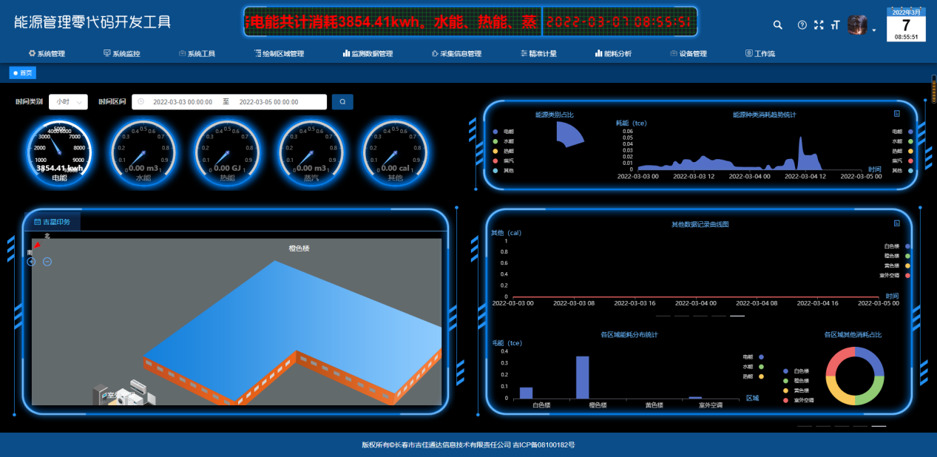

### 首页结构说明

如图，首页总体分为四个区域，左上区域用于选择时间以及对各个种类能源的总体消耗进行统计。左下为地图区域，地图可以通过鼠标双击进入到对应的下层结构。

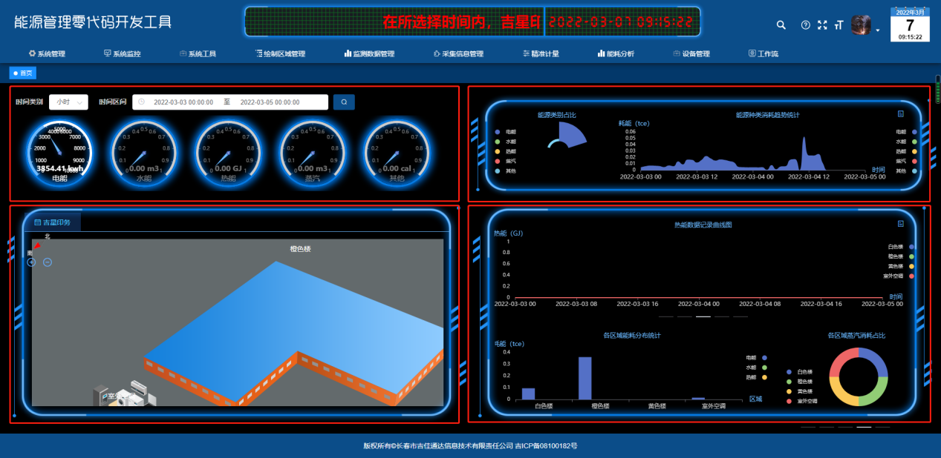

右上为各能源标准煤消耗占比以及各个时间能耗曲线图。点击该区域右上角的详情按钮即可进入到如下页面，左侧为区域树形结构，点击相应的节点，即可对该节点的能耗数据进行统计。

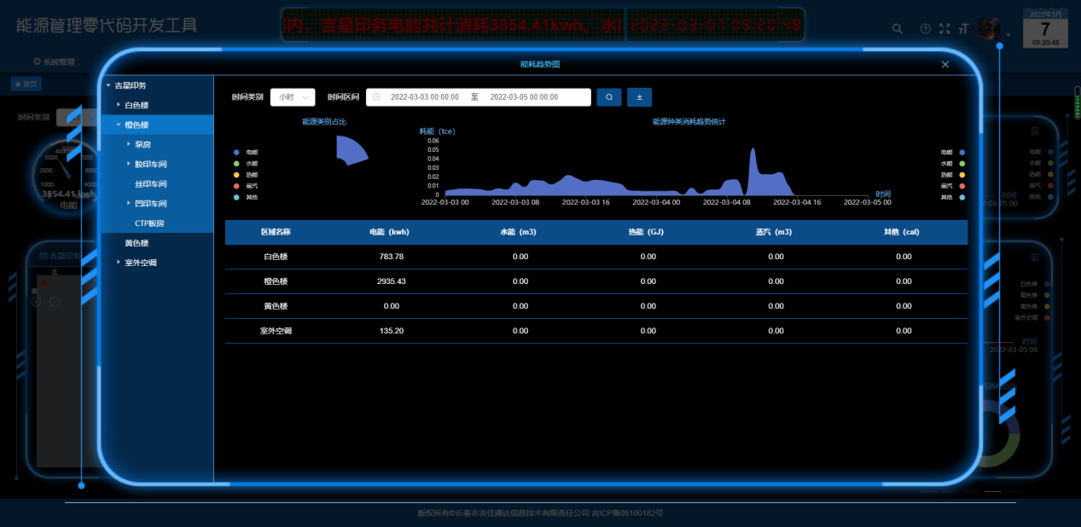

点击上方的导出按钮，即可对当前筛选的数据以word形式形成分析报告。如下图所示：

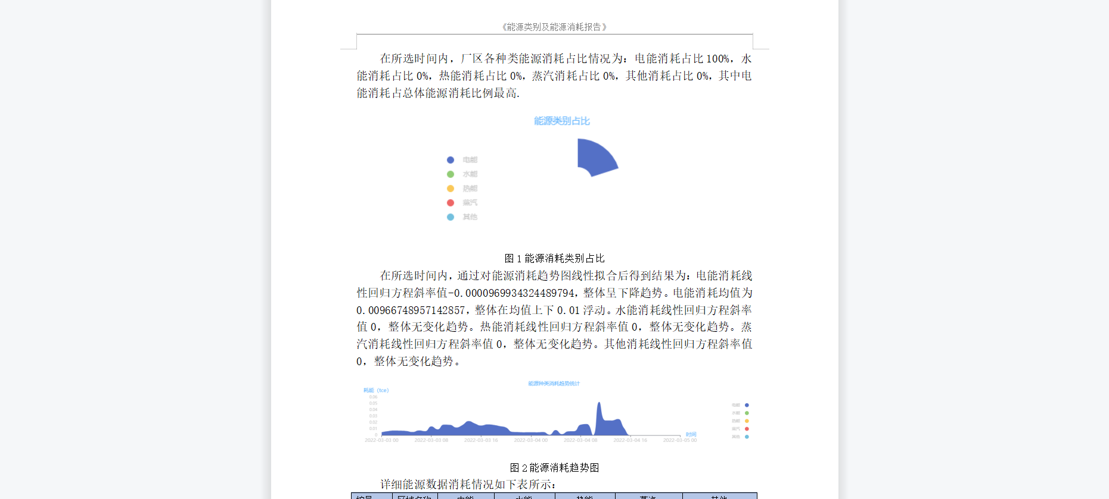

右下区域为各个区域能耗曲线图以及柱状图，饼图。该区域的能源小号未转化为标准煤。点击详情按钮，即可进入到如下页面，左侧未区域树形结构，点击相应节点即可对数据进行筛选。此页面数据也可以生成word报告，此处不再重复展示。

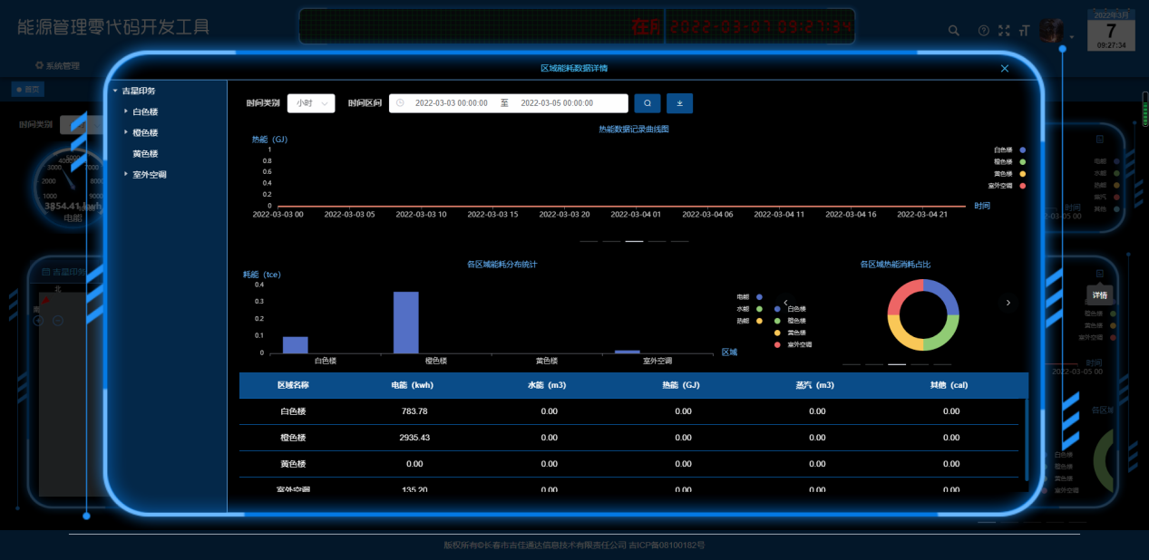

## 二丶绘制区域管理

### 2.1 区域素材

此页面可以对绘制地图所需素材进行统一管理，并进行相应分类。

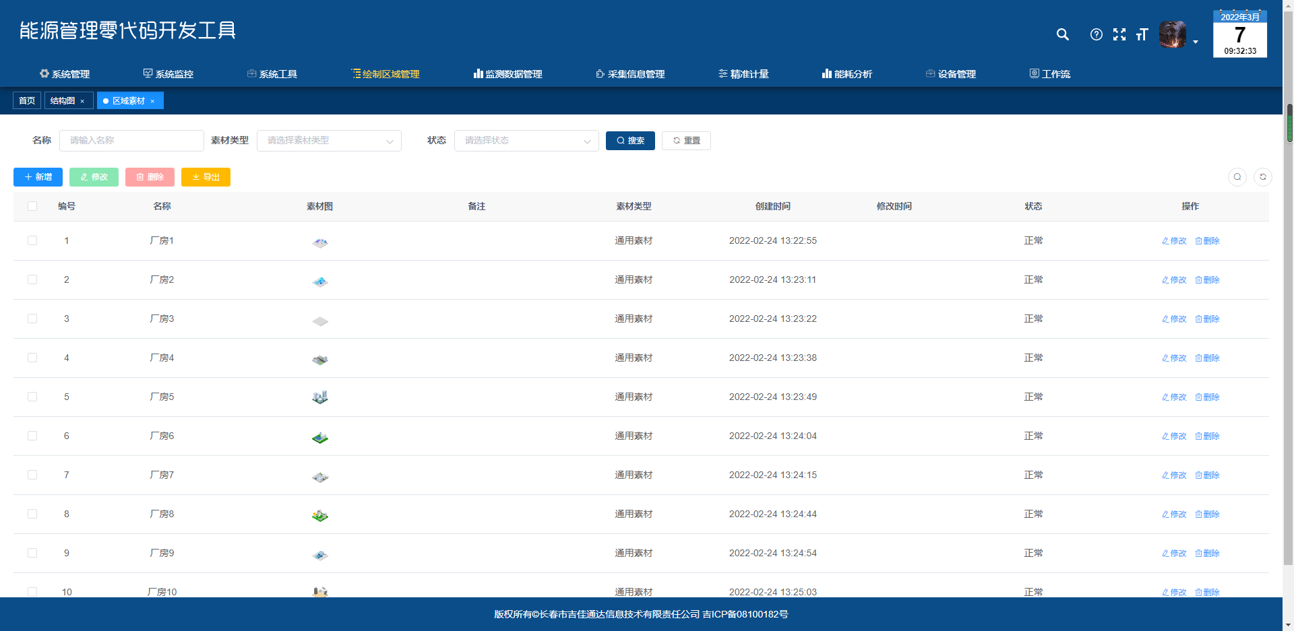

#### 2.1.1 区域素材添加

点击左上角“新增”按钮，弹出添加页面，在页面填入所需信息，点击“确定”按钮，即可对数据进行保存。

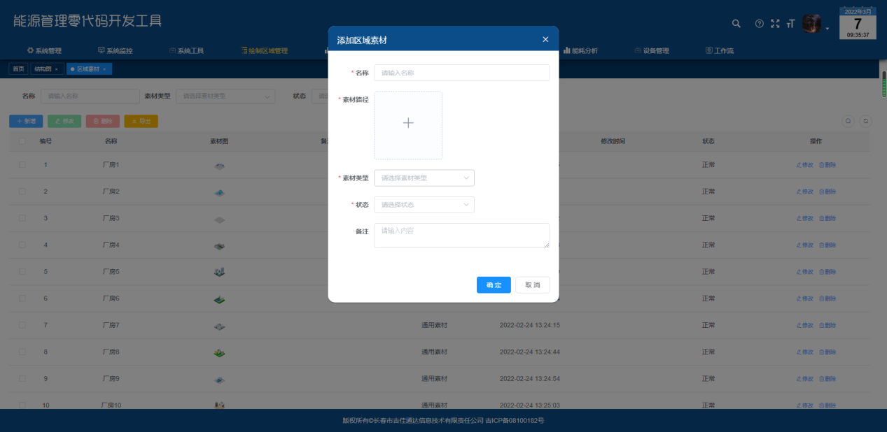

#### 2.1.2 区域素材删除

选择要删除的数据或者点击单条数据后面的“删除”按钮，在弹出的警告对话框中，点击“确定”即可对数据进行删除。

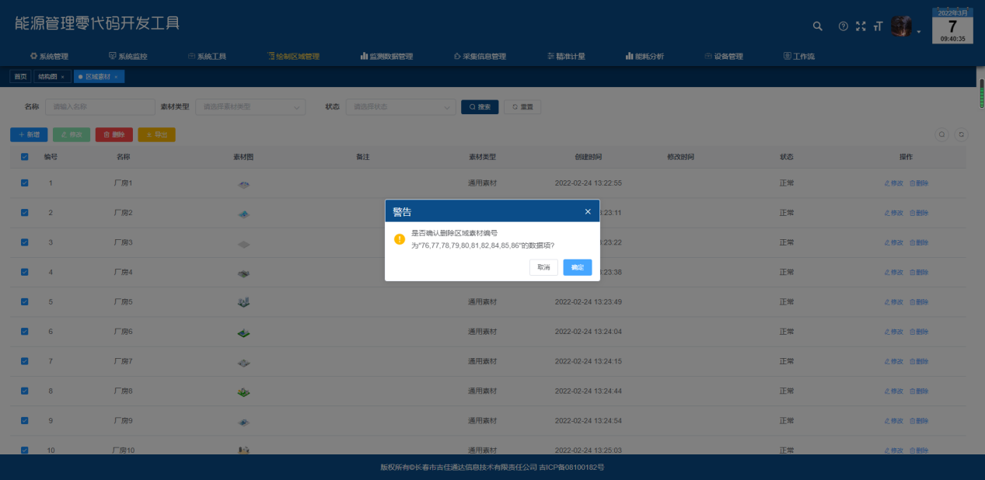

#### 2.1.3 区域素材修改

点击要修改的数据后面的“修改”按钮，即可对当前数据进行编辑，点击“确定”按钮，即可对修改过的数据进行保存。

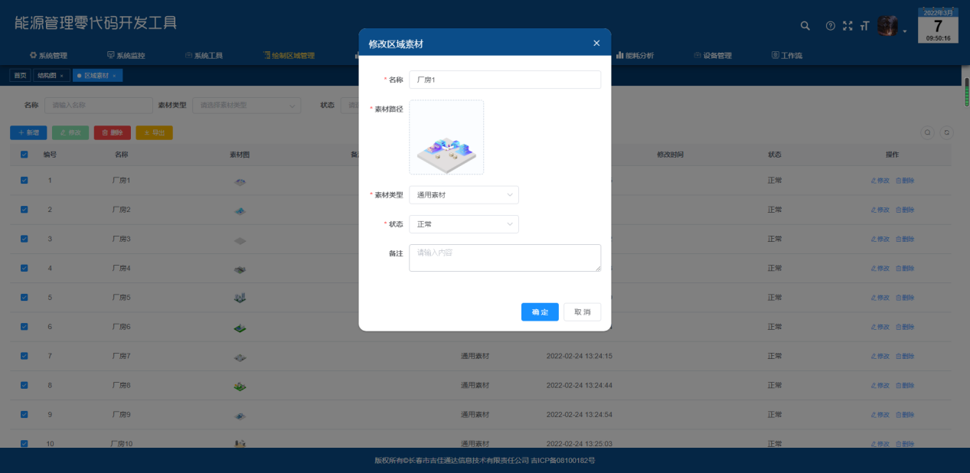

## 三丶结构图绘制

### 3.1 新增空白结构图

点击左上角“新增”按钮，输入相应信息，点击“确定”按钮，即可添加一个空白的结构图。

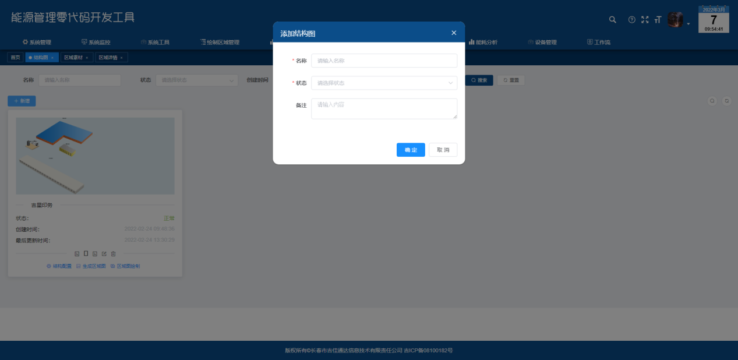

### 3.2 结构配置

点击新增的空白结构图的“结构配置”按钮，会弹出结构树形结构页面，点击创建节点，即可新增树结构的节点。鼠标左键长按选中节点之后拖动，即可对节点的层级结构进行配置。点击节点后面的修改或删除按钮，即可对节点的信息进行修改和删除操作。

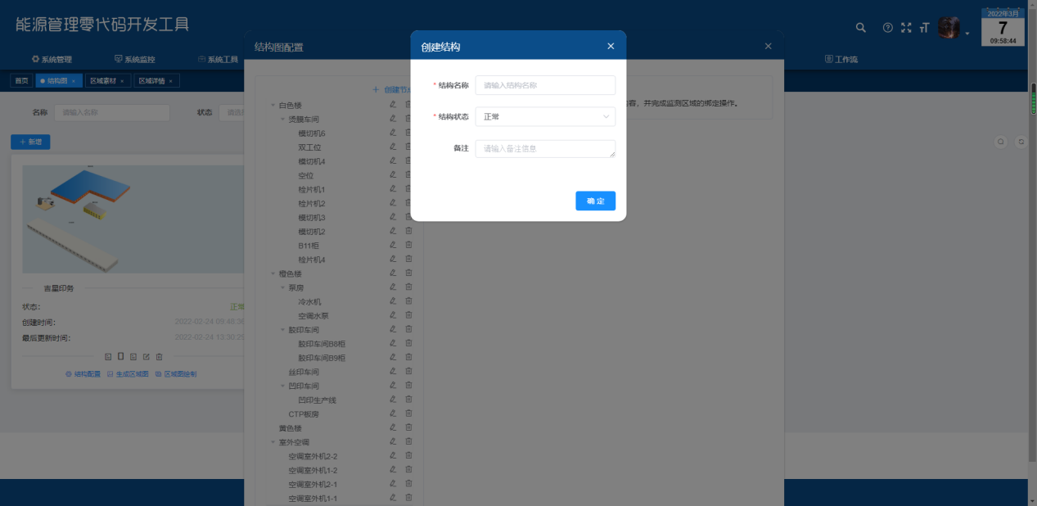

#### 3.2.1 仪表绑定

点击创建好的树结构，在右侧即可进行绑定仪表操作。绑定完成后仪表的数据会跟绑定的节点所绑定。

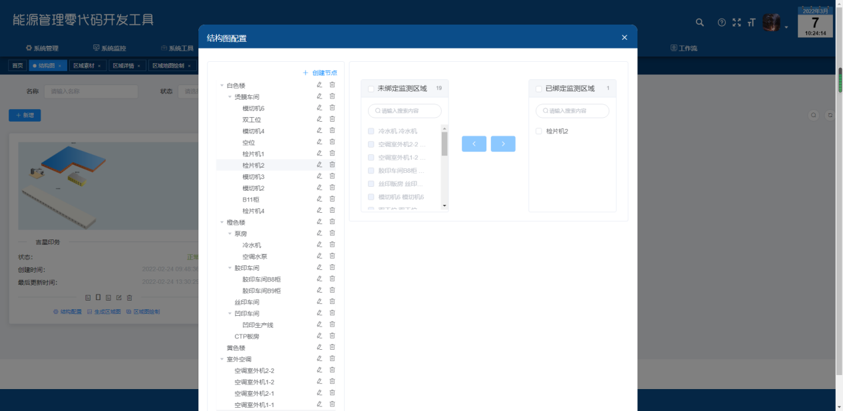

### 3.3 生成区域图

节点配置完成之后，点击“生成区域图”按钮，在弹出的信息界面点击“确定”按钮，即可对所有配置的节点生成默认图像。

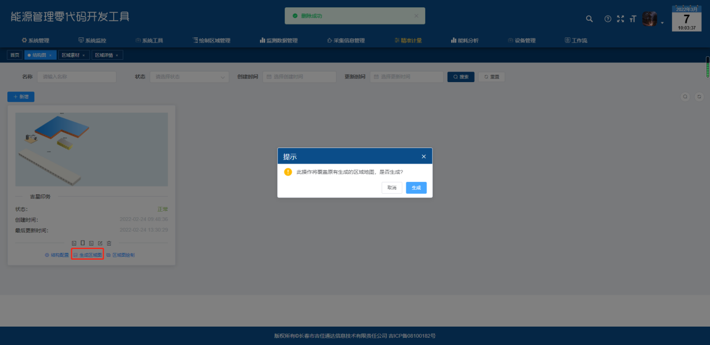

### 3.4 区域图绘制

点击“区域图绘制”进入到绘制页面，页面左侧为当前区域图的树形结构，绘制过的区域会有“已绘制”的提示。点击各个节点的默认图片，右侧出现参数设置区域，在此区域中为当前节点选择图片并根据图片大小调整宽高等设置。设置完成后点击上方“√”按钮，即可保存。因为区域为树形结构，选中节点之后，单击鼠标右键，选择“编辑结构下级内容”即可进入到下层结构。

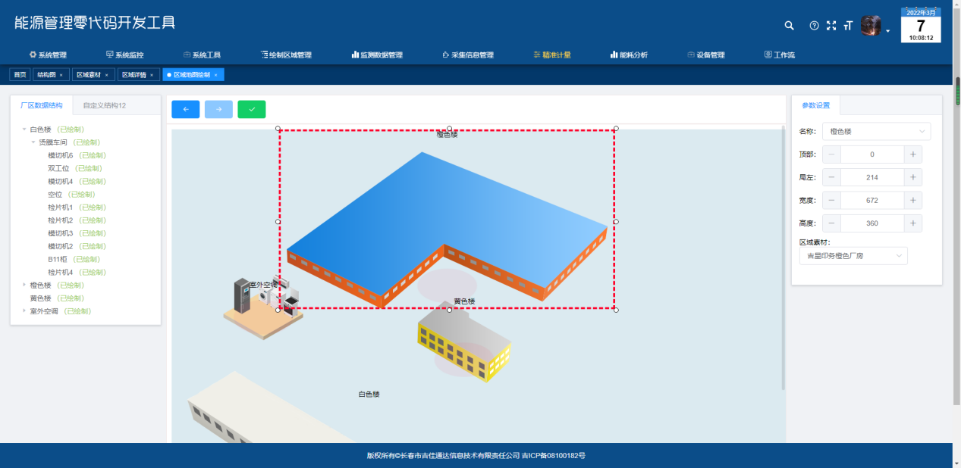

## 四丶统计报表

### 4.1 区域能耗统计

区域能耗统计可以对所有所有区域的电、水、热、蒸汽以及其他能耗进行统计，并将能耗转化为标准煤。

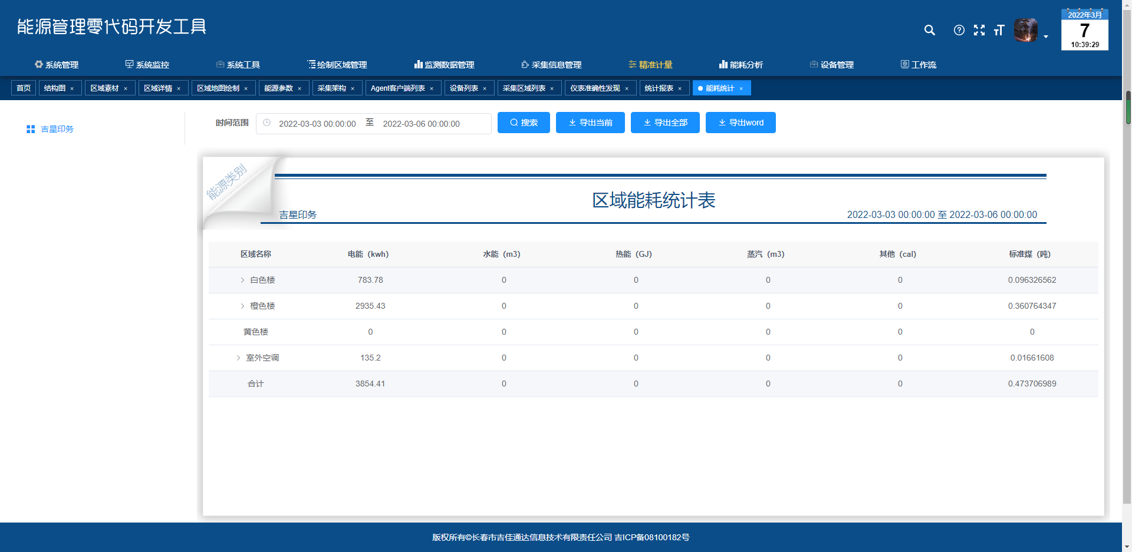

点击左上角“区域能耗”和“能源类别”即可对表结构进行转换，更加清晰直观展示能源消耗情况。

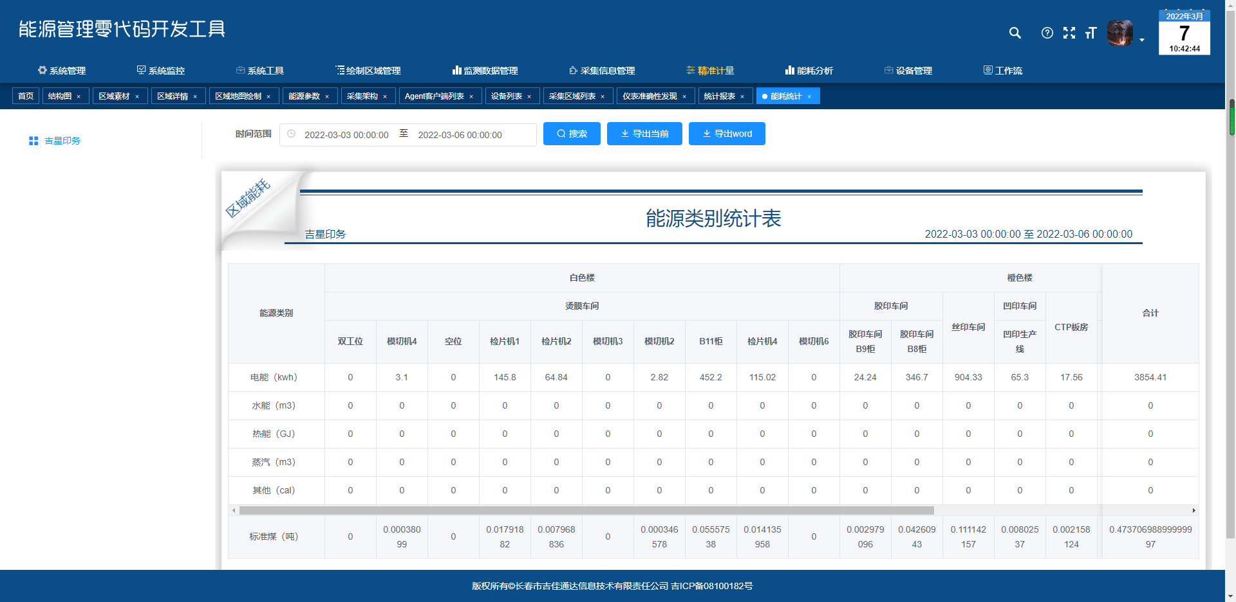

点击上方“导出当前”按钮，即可对当前页面展示的数据导出成Excel表格。如下图所示：

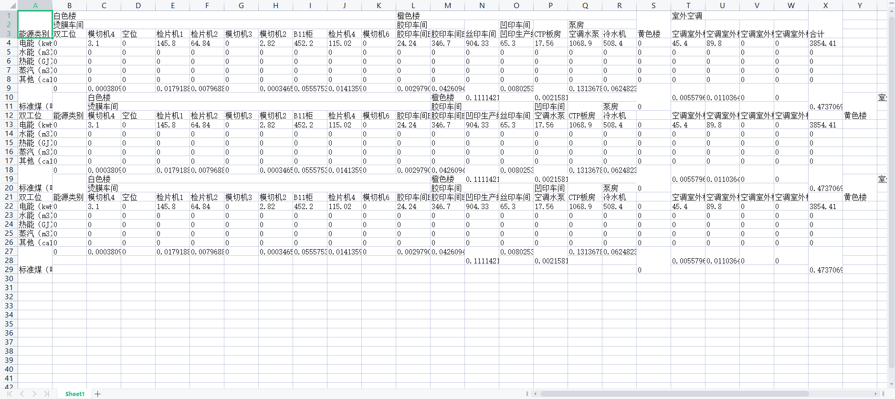

点击上方“导出word”按钮，即可根据当前数据生成能源报告，如下图所示：

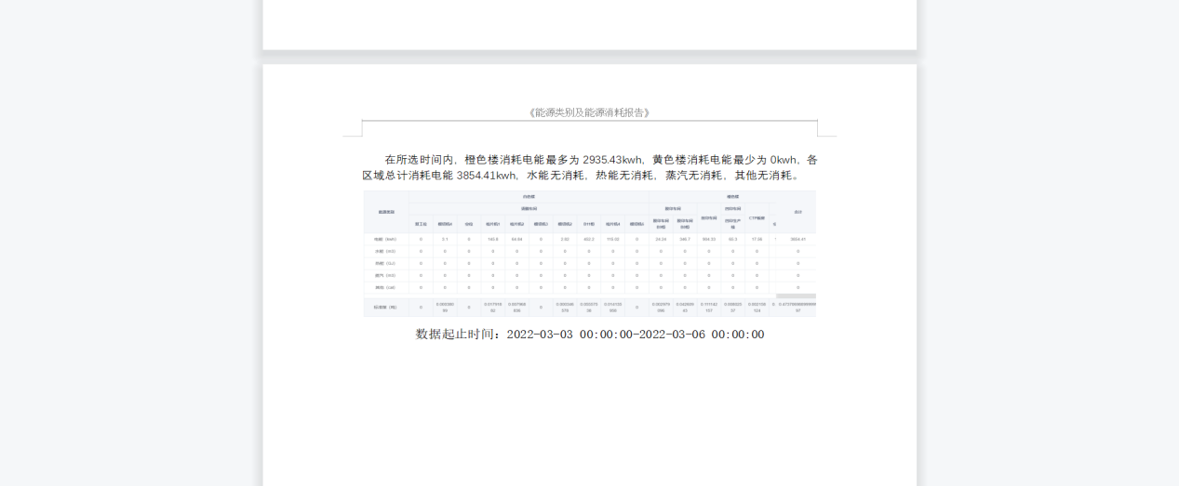

### 4.2 多区域能耗情况统计表

如图，左侧可以根据“能源种类”和“区域结构”对能耗数据进行筛选查询。右侧会根据选中的数据绘制出各个区域的能耗柱状图以及各个区域的能耗占比。下方会以表格的形式对能源消耗情况进行详细展示。

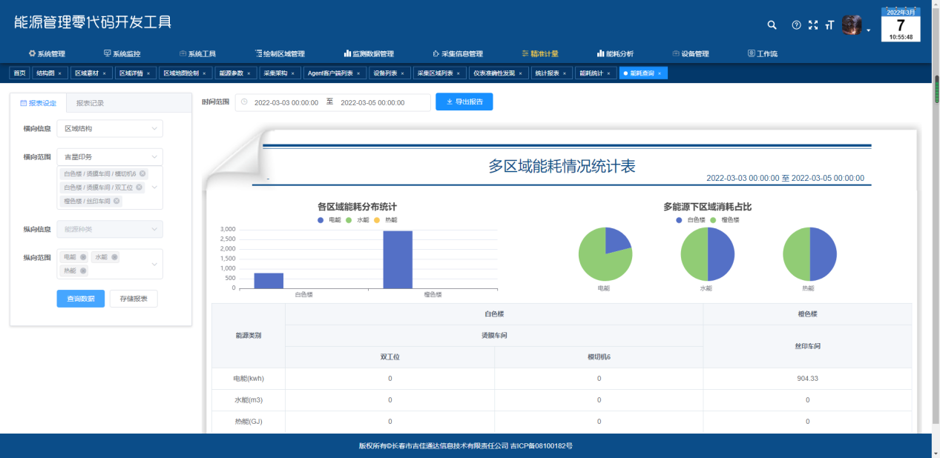

可以将常用的筛选条件保存到数据库，在选择完筛选条件之后，点击“存储报表”按钮，即可对当前筛选条件进行保存。输入名称之后点击“确定”即可。

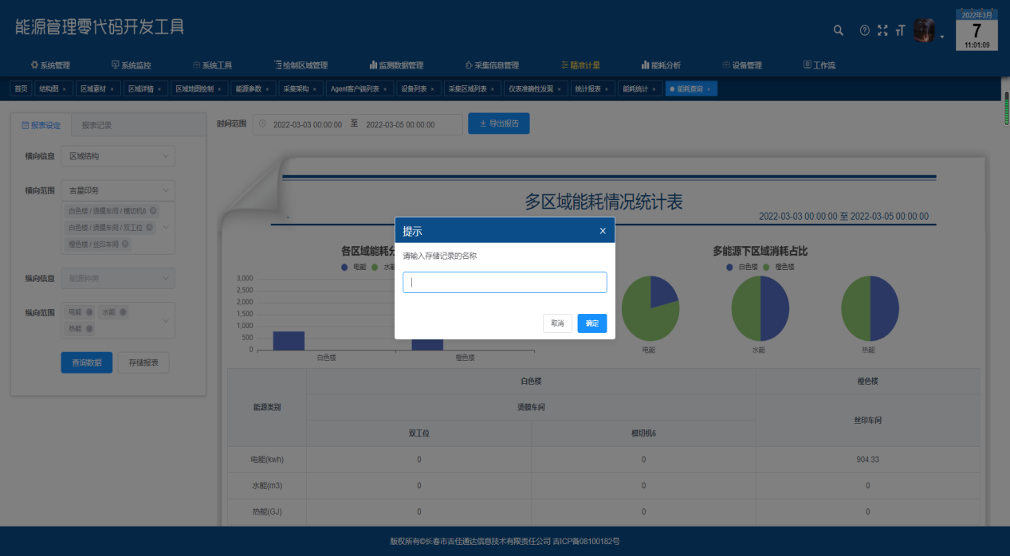

点击“报表记录”，即可看到刚刚保存的筛选条件，点击即可根据保存的筛选条件进行数据展示。

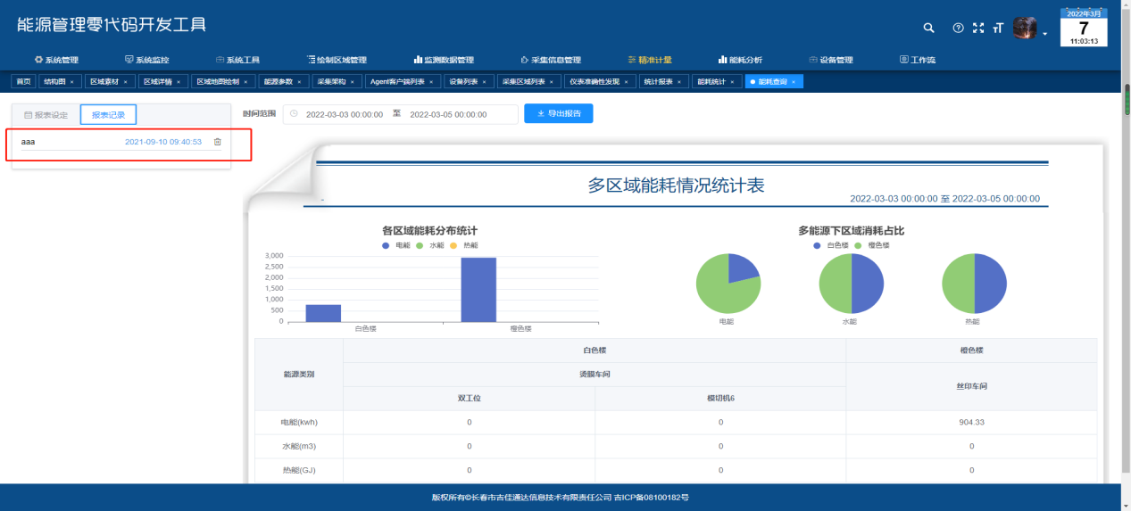

点击上方的“导出报告”按钮，即可对当前页面展示的情况生成word形式的报告。

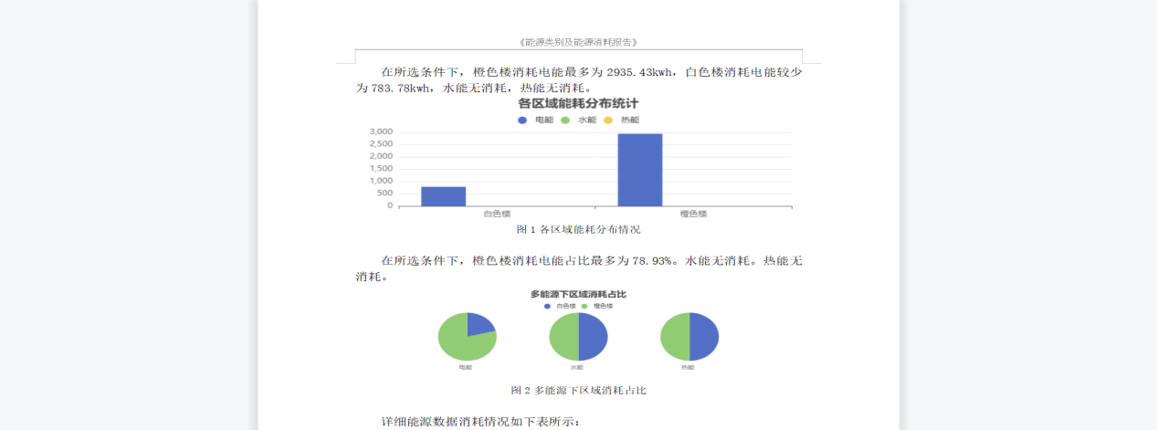

### 4.3 监测数据记录

在左侧可以根据能源的细致划分对某一区域进行曲线图统计。

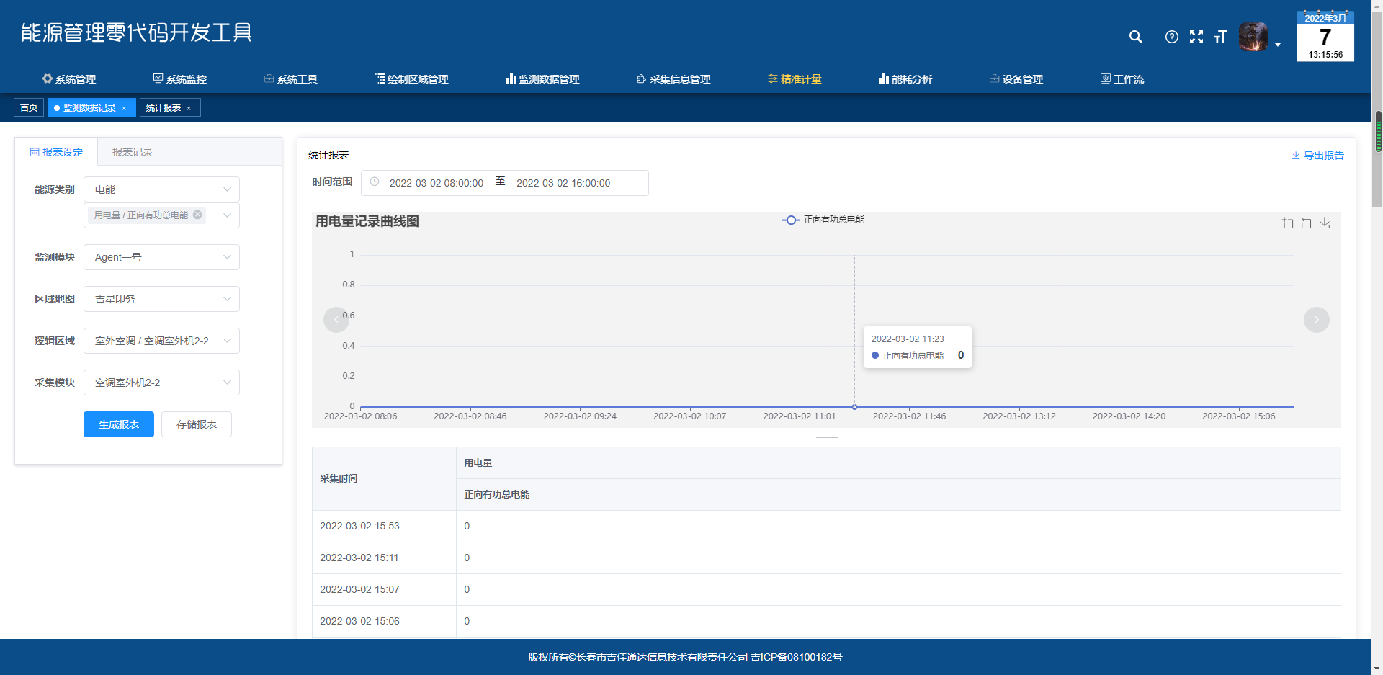

点击“存储报表”，在弹出的输入名称，点击确定即可对当前搜索条件进行保存。保存成功后即可在报表记录里找到存储的记录。点击相应记录即可回显报表。

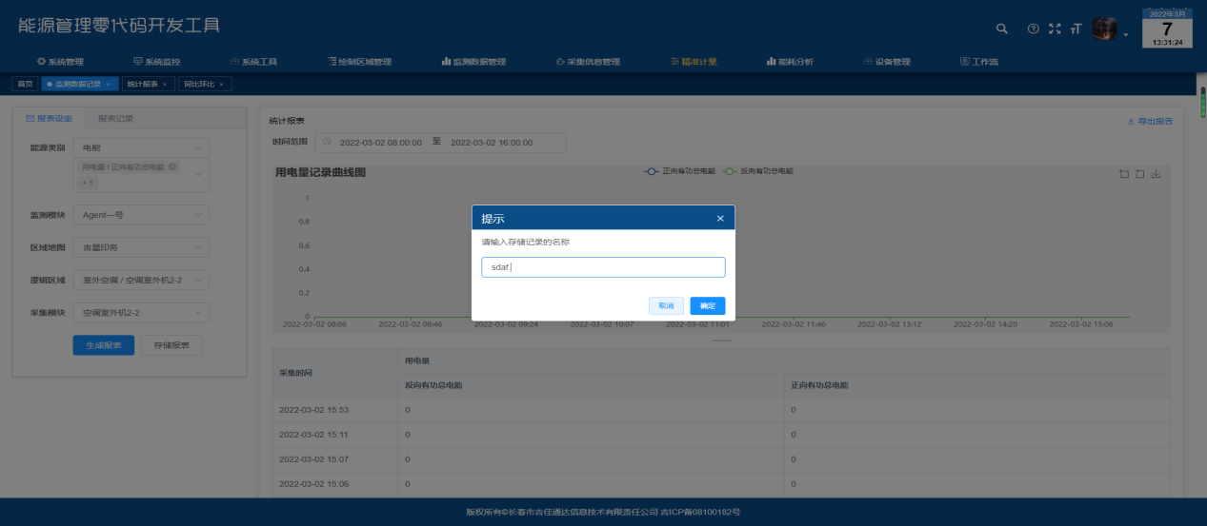

### 4.4 能耗报表

如图，左侧区域可以选择日报、月报和年报。选择日期之后，可以根据所选时间在表格中显示报表数据。

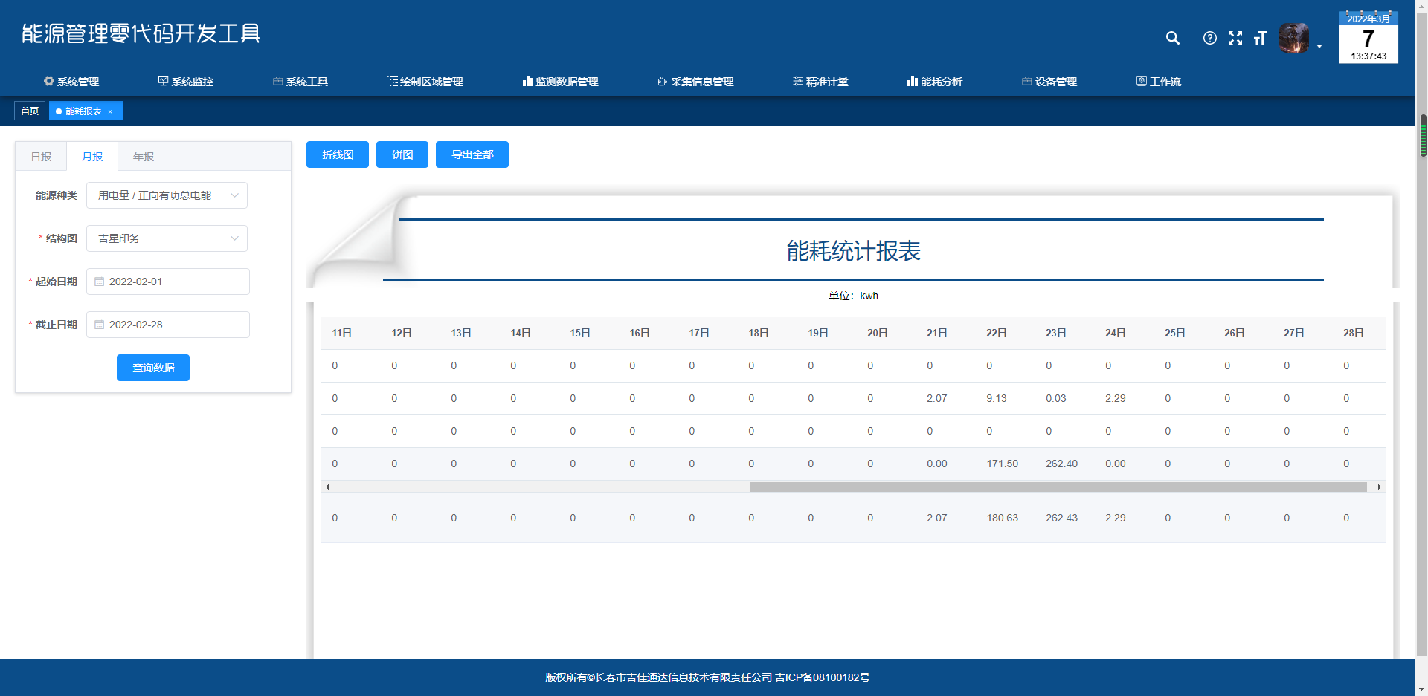

选中区域之后，点击“折线图”按钮，即可根据所选区域生成报表折线图。

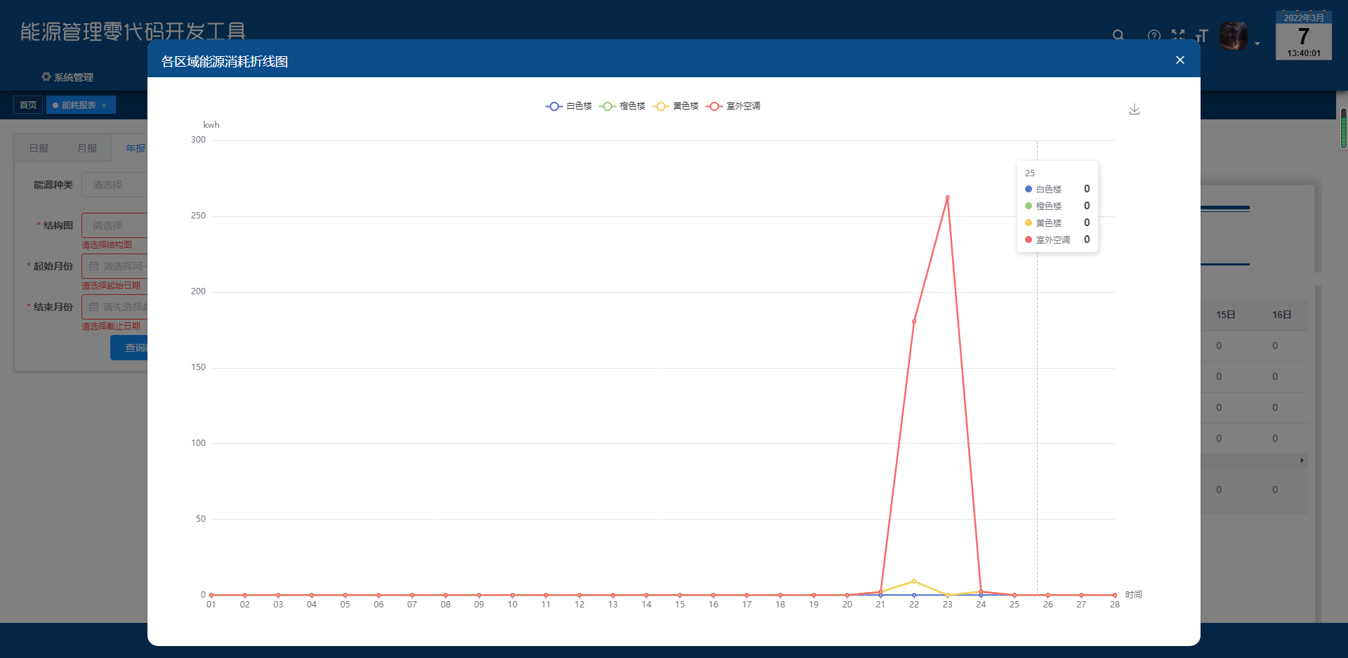

选中要比对的区域，点击“饼图”按钮，即可生成各区域能耗占比饼图。



点击上方的“导出全部”按钮，即可导出当前页面表格内的数据到Excel。

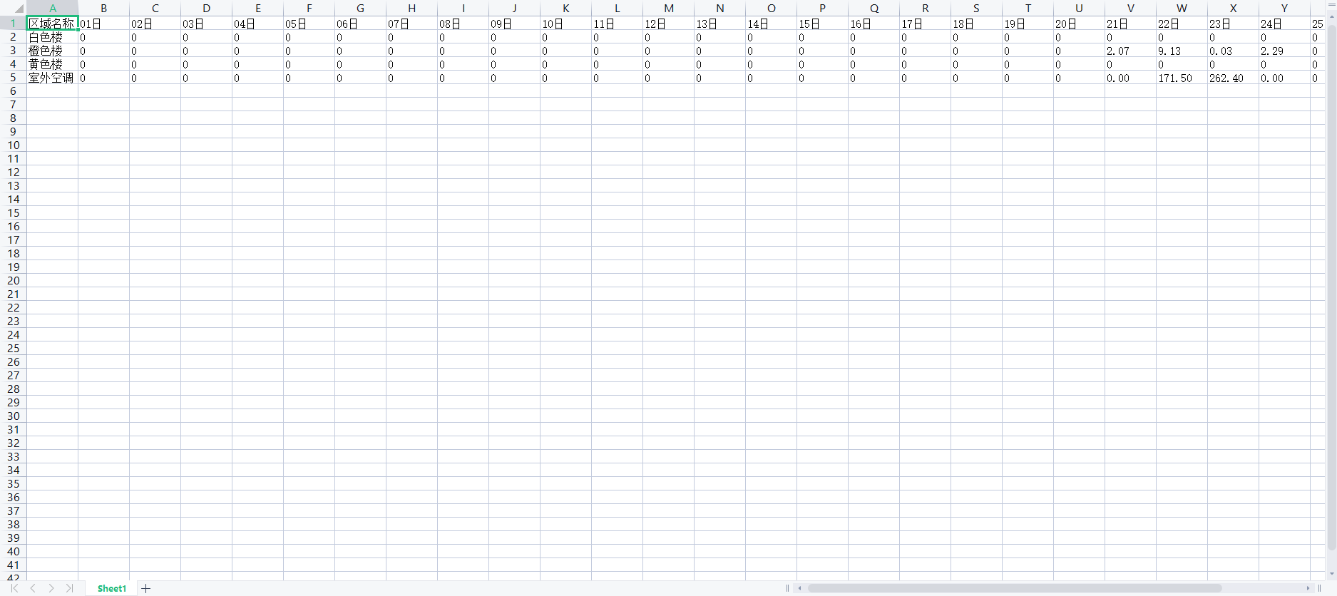

### 4.5 同环比统计

页面左侧为区域树形结构图，点击相应节点即可筛选相应节点的数据。在页面上方可以选择年份和能源种类。下方蓝色柱状图代表当期所选能耗种类的能源消耗量，绿色柱状图代表上期能源消耗量，黄色折线代表同比增长速率，红色线代表环比增上速率。下方表格详细展示了各个时间段同比环比增长速率以及趋势。

点击右上角下载按钮即可对图表进行保存。

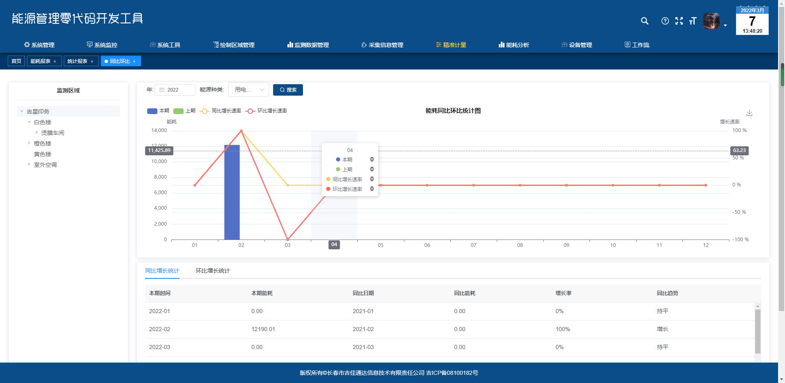

## 五丶能耗分析

### 5.1 仪表准确性发现

系统根据定时任务分析能耗数据，根据算法分析仪表是否异常。当有异常数据时，会在此页面进行展示。

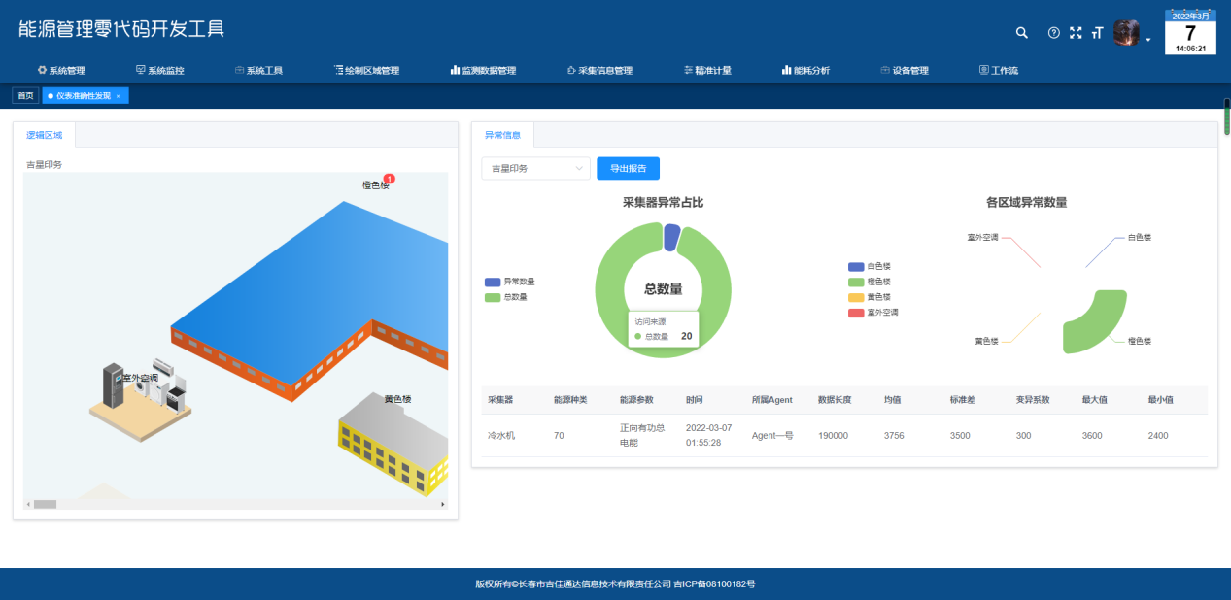

左侧地图会显示该区域下的异常点数量。双击地图区域即可进入到下层结构，列表内的异常数据会根据区域标记出相应的异常数据（底色变为黄色）。右侧会显示异常仪表数量和总数量的饼图，以及各区域异常仪表数量的玫瑰图。

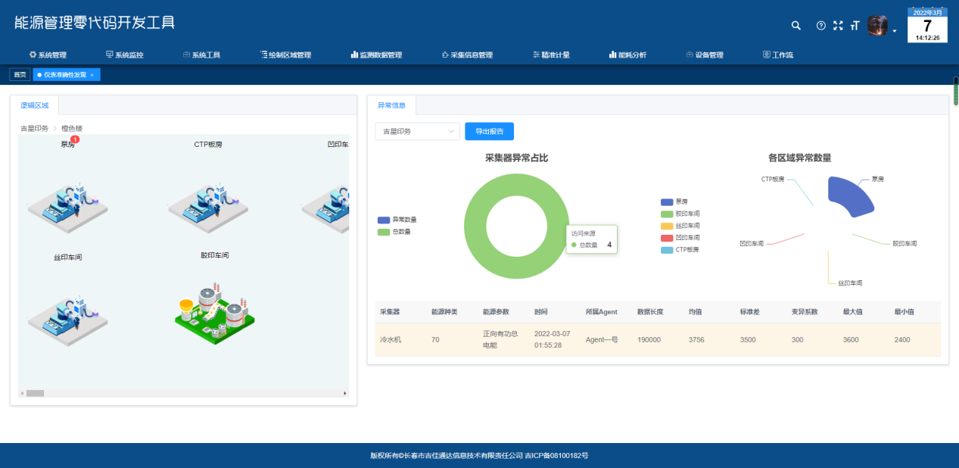

### 5.2 弹性分析

该功能用于功率数据的稳定性，弹性曲线越趋于平缓则功率整体变化性越小，相反功率变化性越大。可以根据小时、每日和月份对弹性进行分析。右侧玫瑰图展示了各个区域弹性值的占比情况。下方表格展示了各个区域的弹性值大小以及所占百分比。可以根据弹性值和占比进行排序展示。

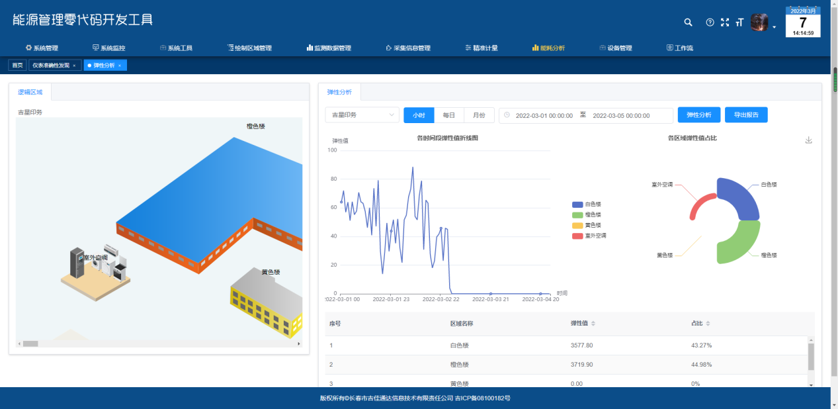

双击地图区域可以进入下一层结构，右侧弹性曲线、饼图和表格数据也会根据层级结构的变化而变化。

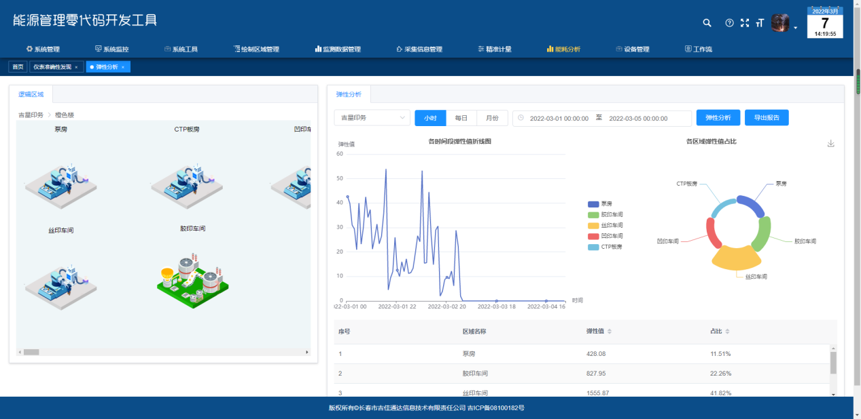

点击“导出报告”按钮，即可将页面的折线图，饼图和表格数据以word报告的形式导出。

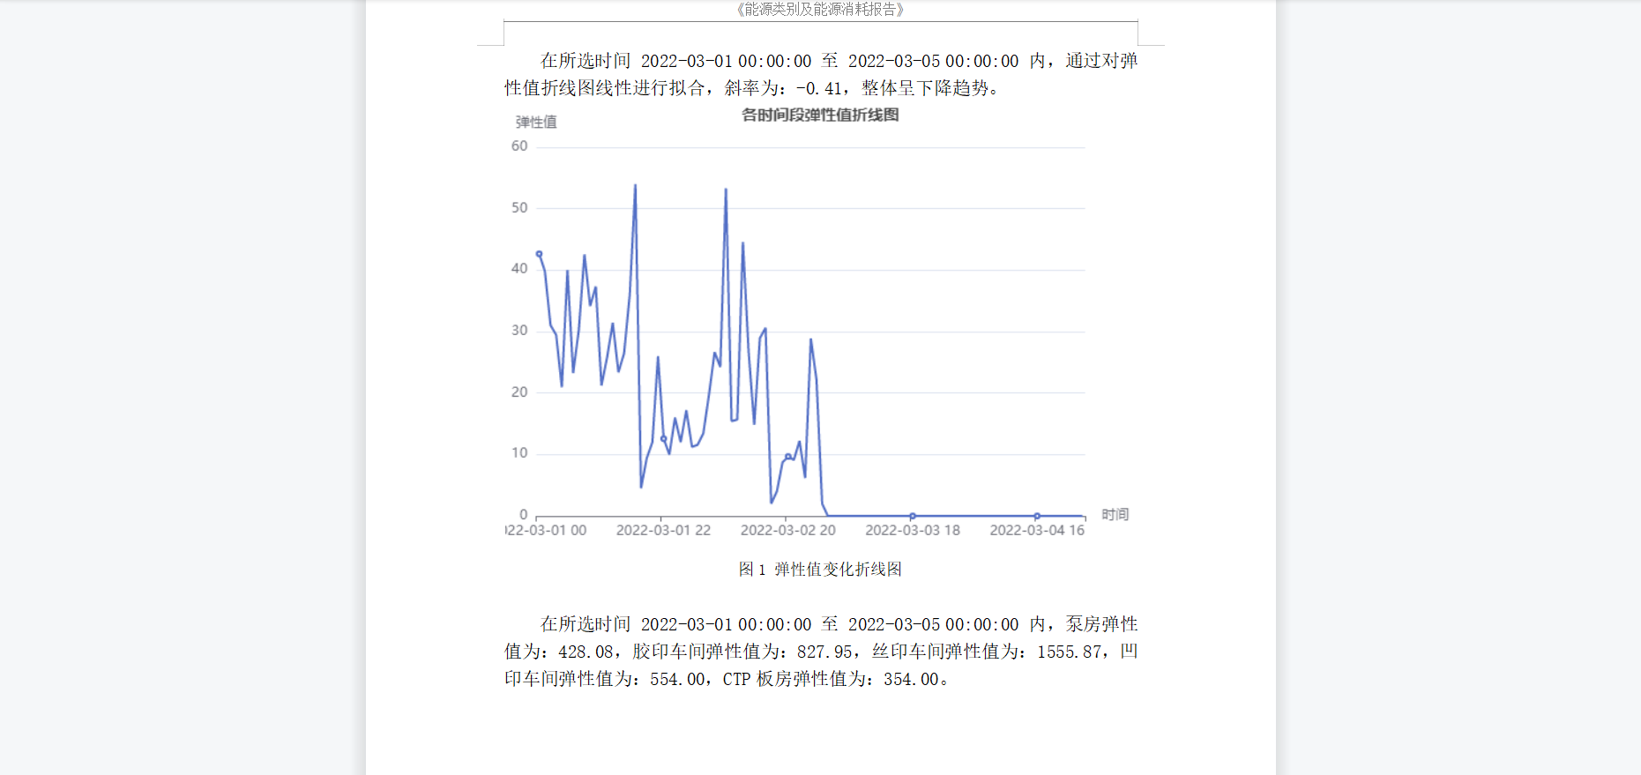

### 5.3 待机功率分析

如图，在选定时间后，系统根据算法标记出所选时间内的待机功率段。并在左侧显示出所有仪表并根据待机占比进行排序。点击左侧的仪表名称即可对折线图进行切换。

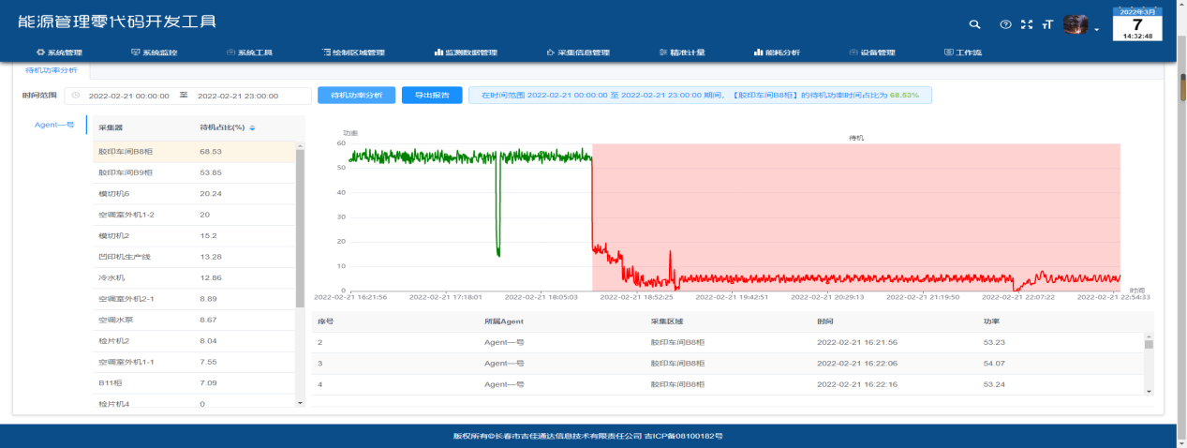

点击“导出报告”即可将当前所选仪表的折线图和各区域待机占比数据数据导出到word。

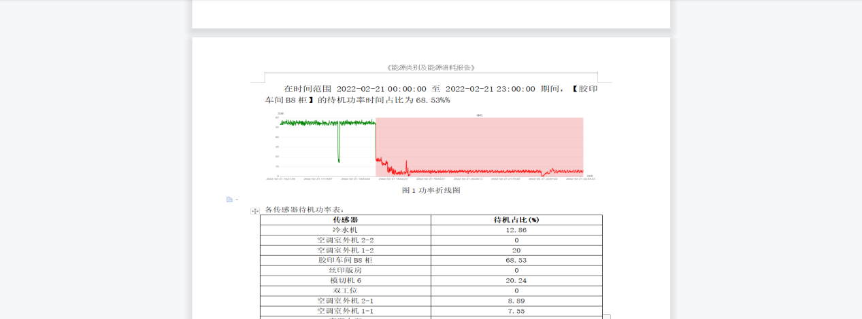

### 5.4 功率上限分析

如图，在上方选择要筛选的时间段，点击搜索按钮，下方会绘制当前区域图层级结构的总功率曲线图，并标注了最大值、最小值和平均值。下方表格显示了当前层级所有区域功率的最大值、最小值和平均值。

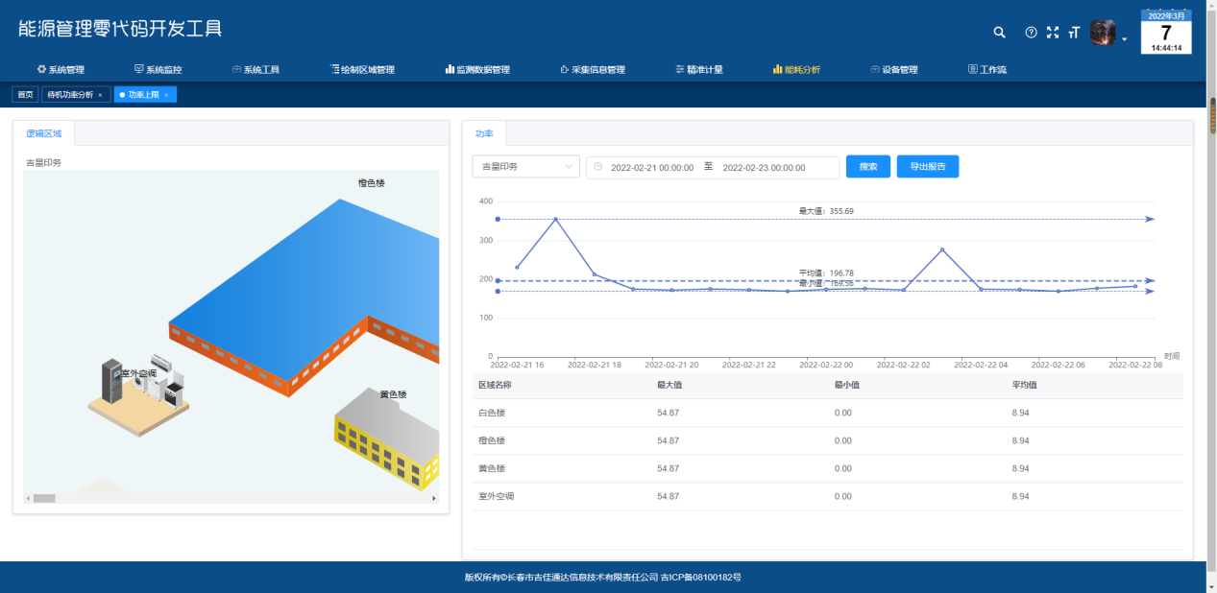

当双击区域图进入到下一层级时，右侧的折线图和表格数据也会随之变化。

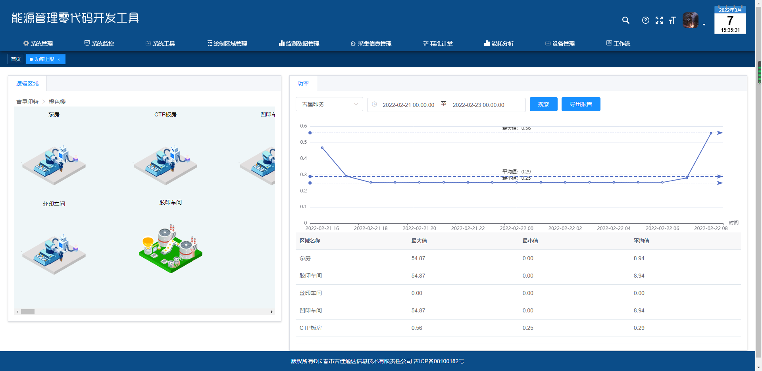

点击“导出”报告按钮，即可导出word报告，对当前功率曲线的变化趋势进行分析，同时导出下方表格数据。

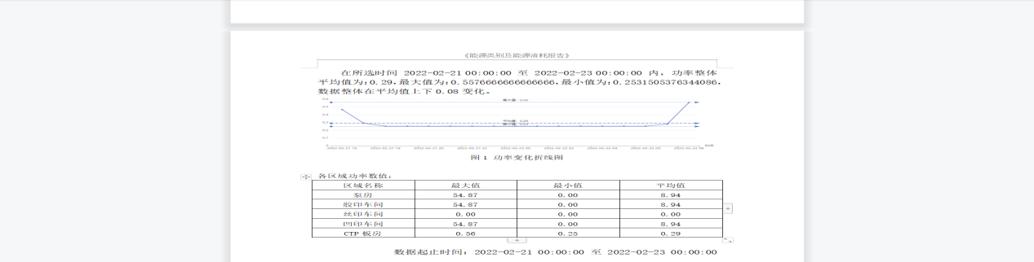

## 六丶设备管理

### 6.1 设备信息

设备信息分为设备和仪表两部分，点击左上方的“设备”和“仪表”按钮即可对列表进行切换。

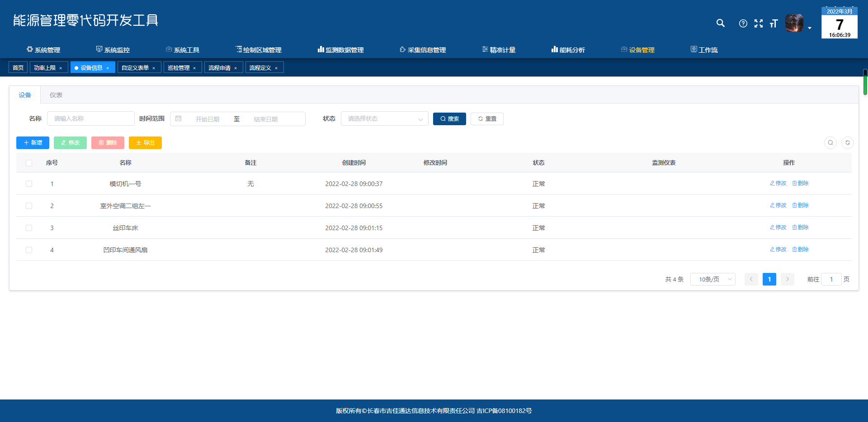

#### 6.1.1 设备添加

点击设别列表页面左上角的“新增”按钮，在弹出的页面输入相关信息后，点击“确定”即可添加成功。

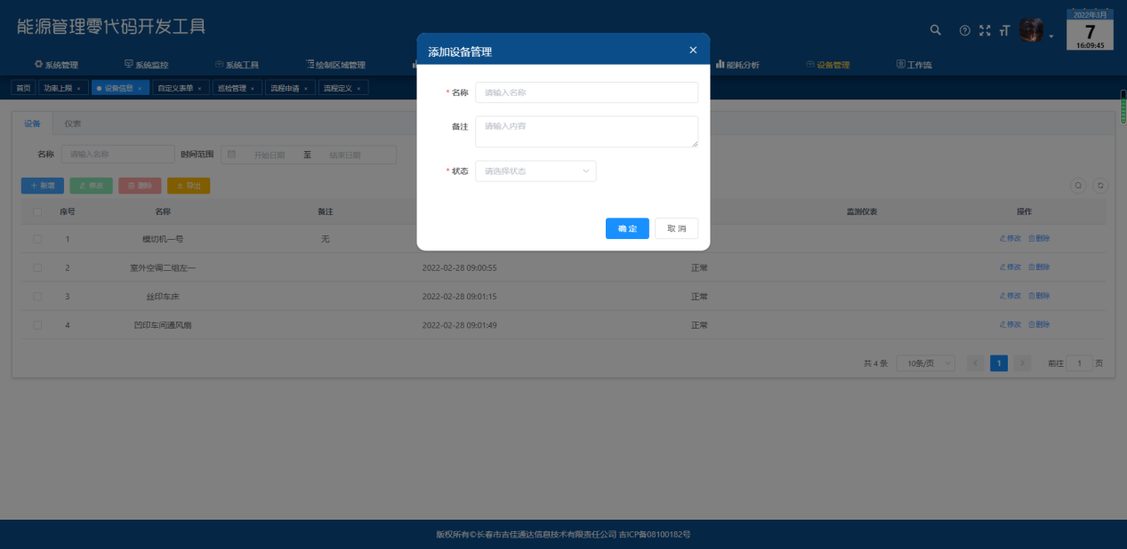

#### 6.1.2 设备修改

点击要修改的信息后面的“修改”按钮，在弹出的页面上修改信息，点击“确定”即可修改成功。

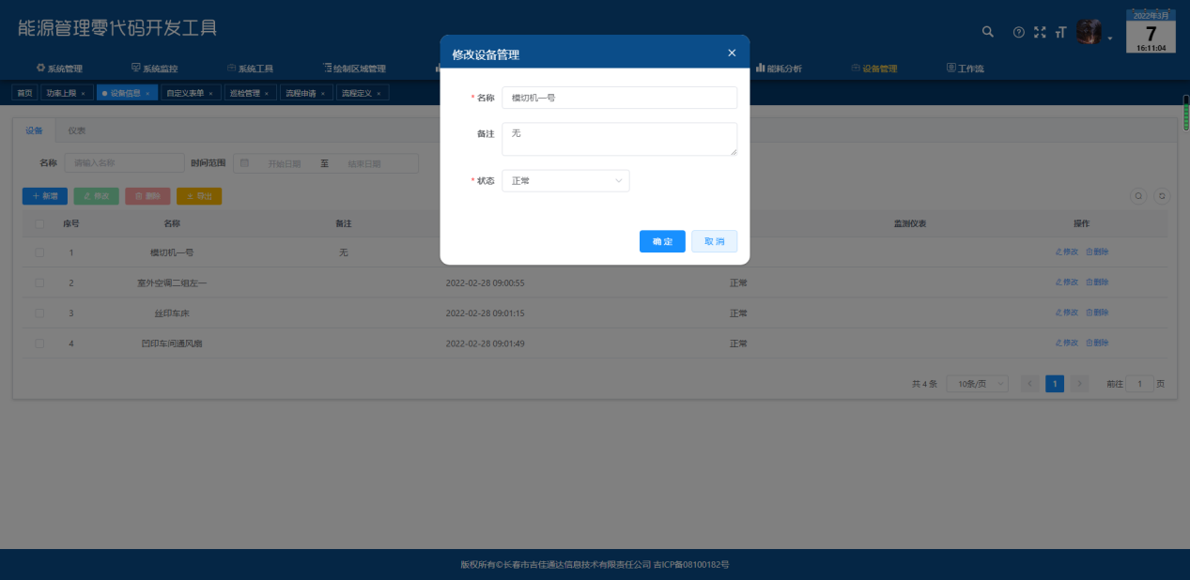

#### 6.1.3 设备删除

点击要删除的信息的后面的“删除”按钮，在弹出的选项中点击“确定”按钮，即可删除成功。

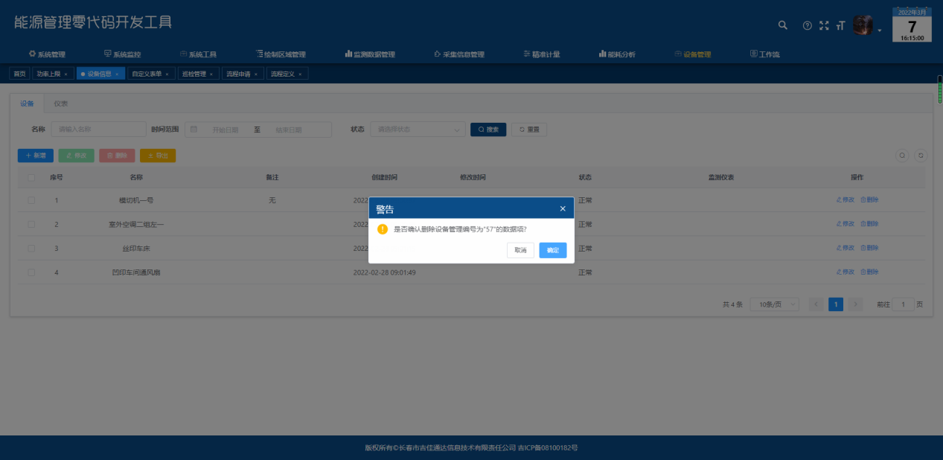

#### 6.1.4 设备、仪表信息导出

点击左上角的“导出”按钮，即可对信息进行导出。

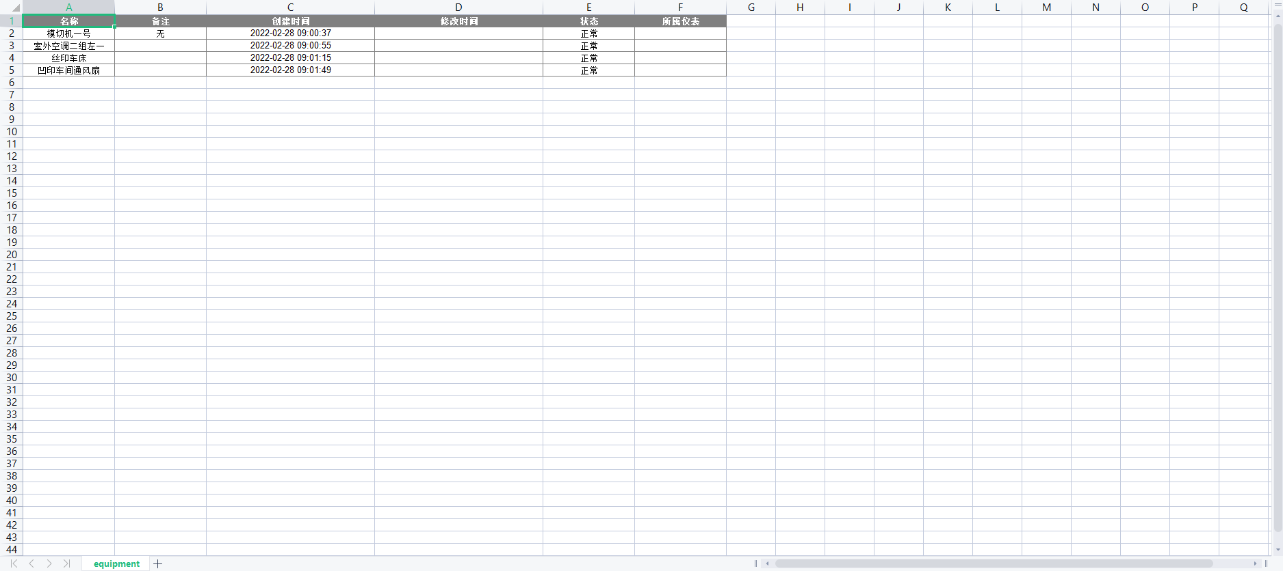

### 6.2 巡检管理

如图，巡检管理分为巡检标准和巡检任务两个部分，同时又分为“设备”和“仪表”的两个信息。

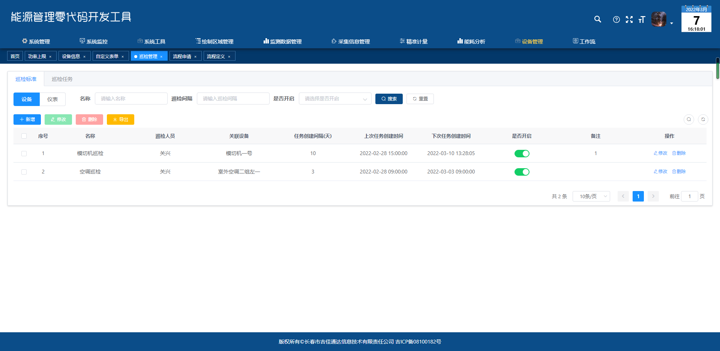

#### 6.2.1 设备、仪表巡检标准添加

点击左上角“新增”按钮，在弹出的填入所需信息，点击“确定”即可。

巡检标准创建成功之后，系统会根据设置的信息自动生成巡检任务，这部分数据在巡检任务列表里可以看到。

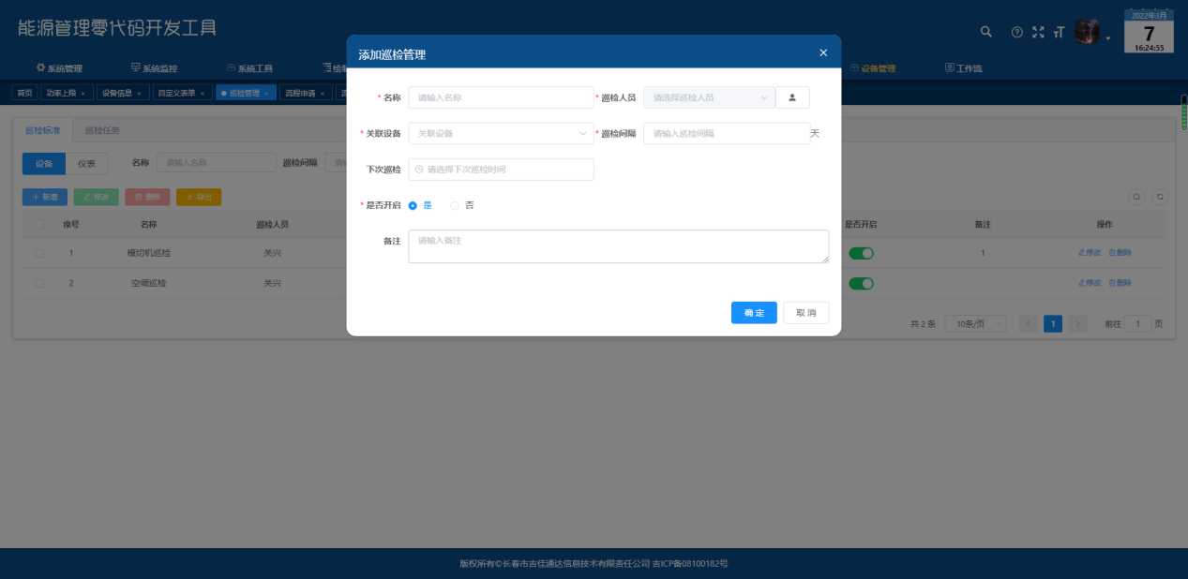

#### 6.2.2 设备、仪表巡检标准修改

点击要修改的数据后面的“修改”按钮，在弹出的页面修改信息，点击“确定”即可修改成功（关联设备不支持修改）。

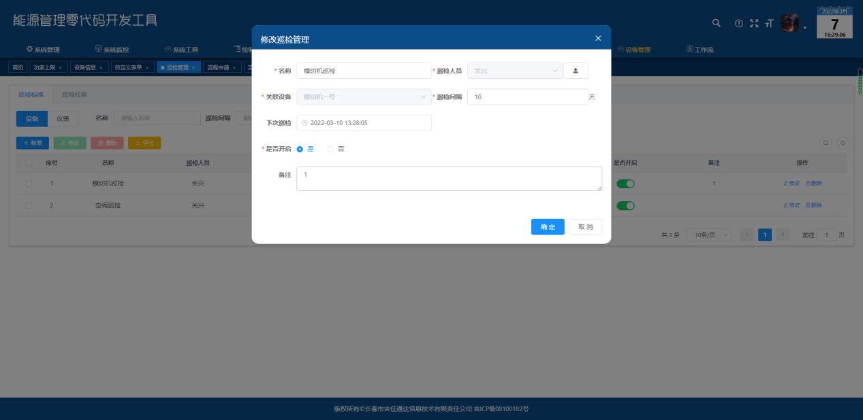

#### 6.2.3 设备、仪表巡检标准删除

点击要删除数据后面的“删除”按钮，在弹出的对话框中点击“确定”按钮即可删除。

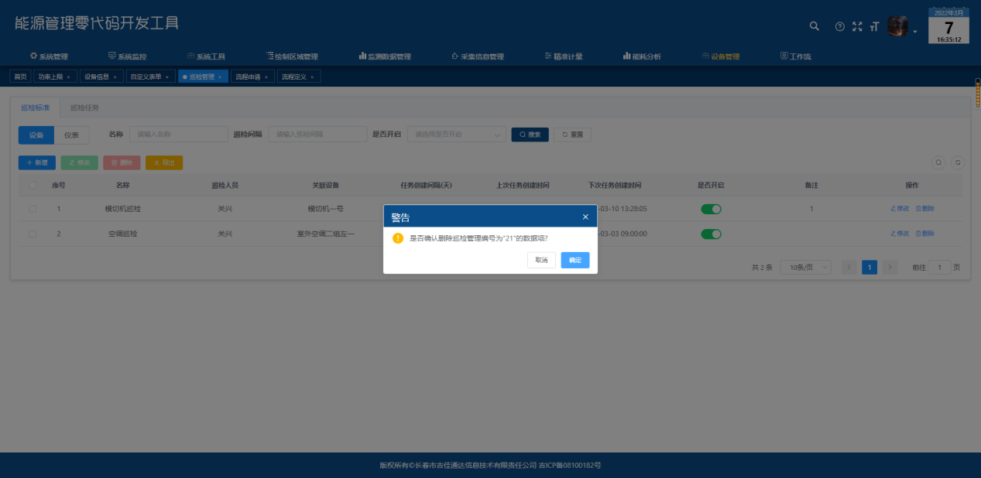

#### 6.2.4 设备、仪表巡检标准导出

点击左上角的“导出”按钮，即可对所有数据进行导出。

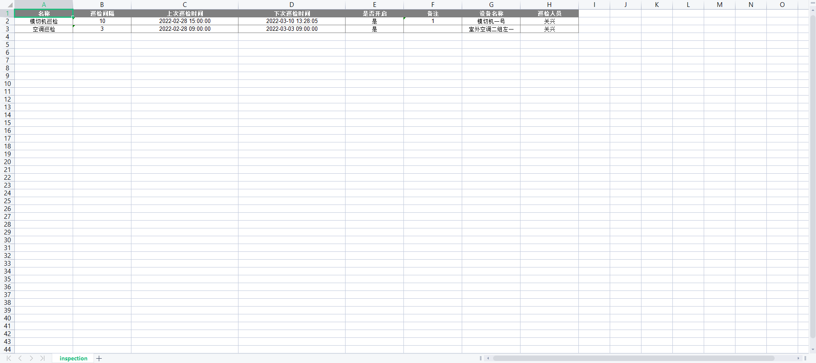

#### 6.2.5 巡检任务操作

系统根据巡检标准生成巡检任务后，巡检任务处于“待检查”状态。如果在下次巡检任务创建之前当前任务还未完成，则任务状态变为“未执行”并且该任务变为无法操作状态。

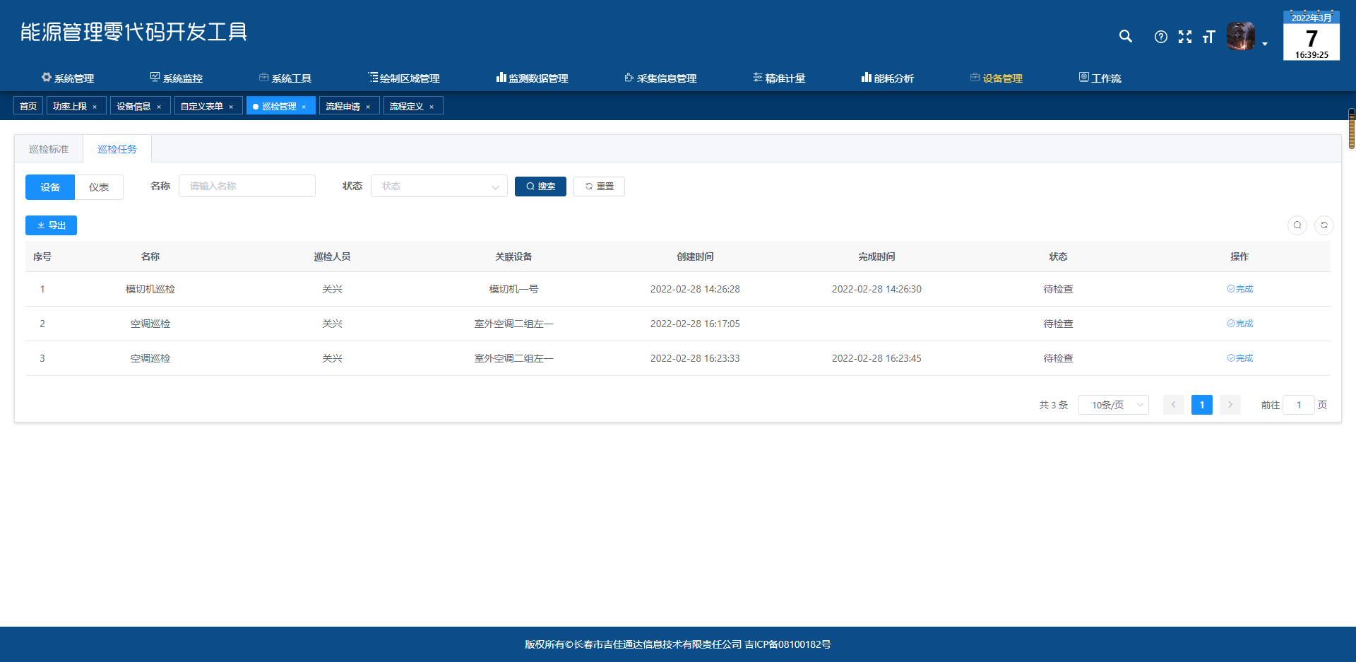

如果巡检任务已经完成，点击对应任务的“完成”按钮即可。之后这条任务变为“完成”状态，变为无法操作状态。

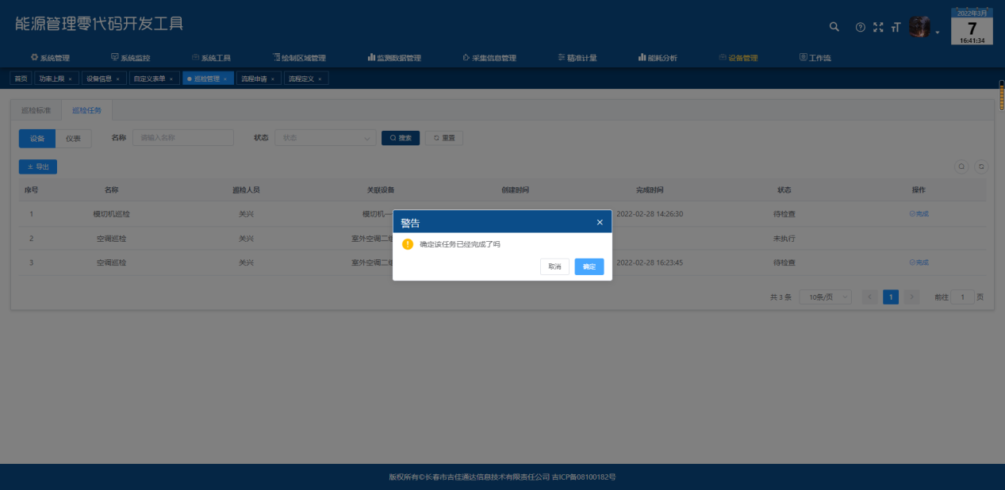

### 6.3 流程申请

工作人员可以根据现有流程发起申请，如图，点击“新增”按钮，在弹出的页面填入申请信息，点击“确定”按钮即可发起申请。

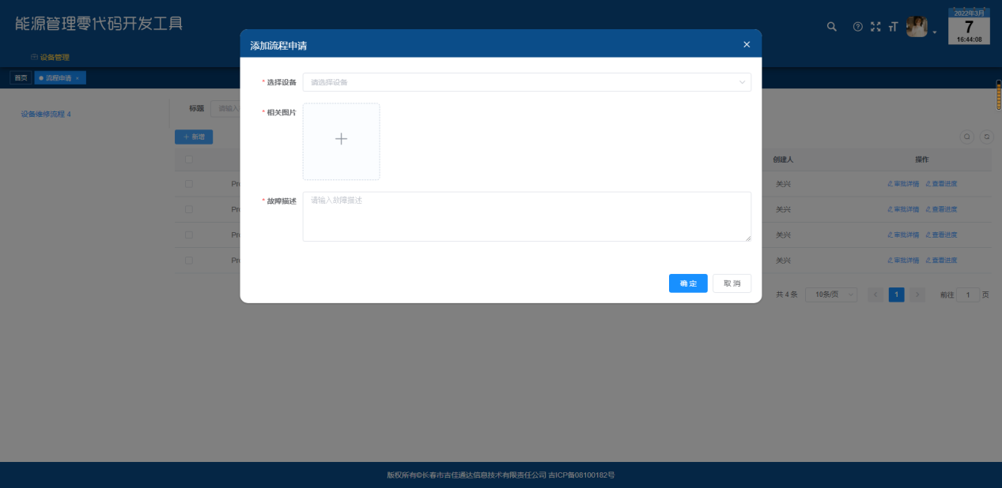

### 6.4 流程定义

如图，流程定义记录了所有已经保存的流程，包括流程名称、版本状态等信息。这些流程供流程申请时选择流程使用。

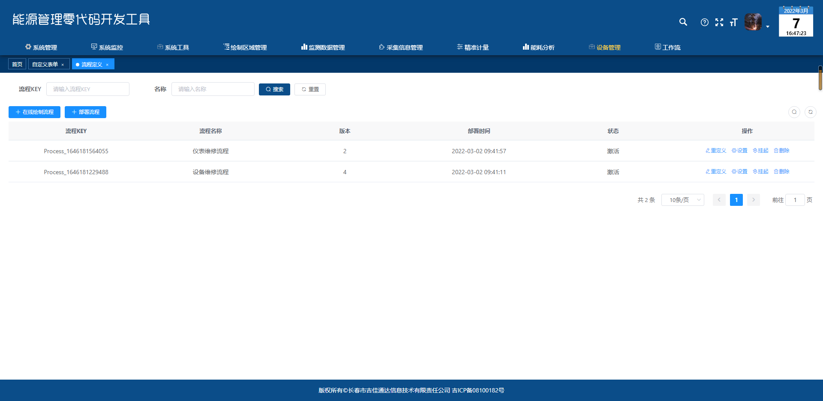

#### 6.4.1 在线绘制流程

点击左上角的“在线绘制流程”按钮，进入到流程图绘制页面。

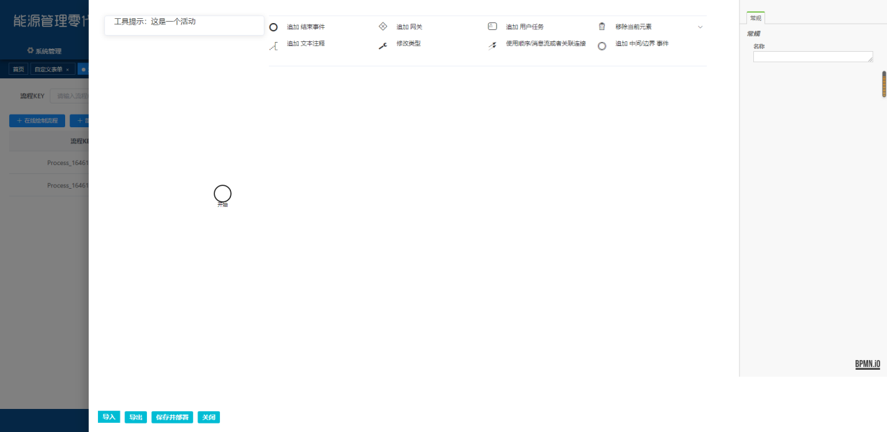

点击空白处，在右上角名称处填入流程名称即可为流程定义名称。

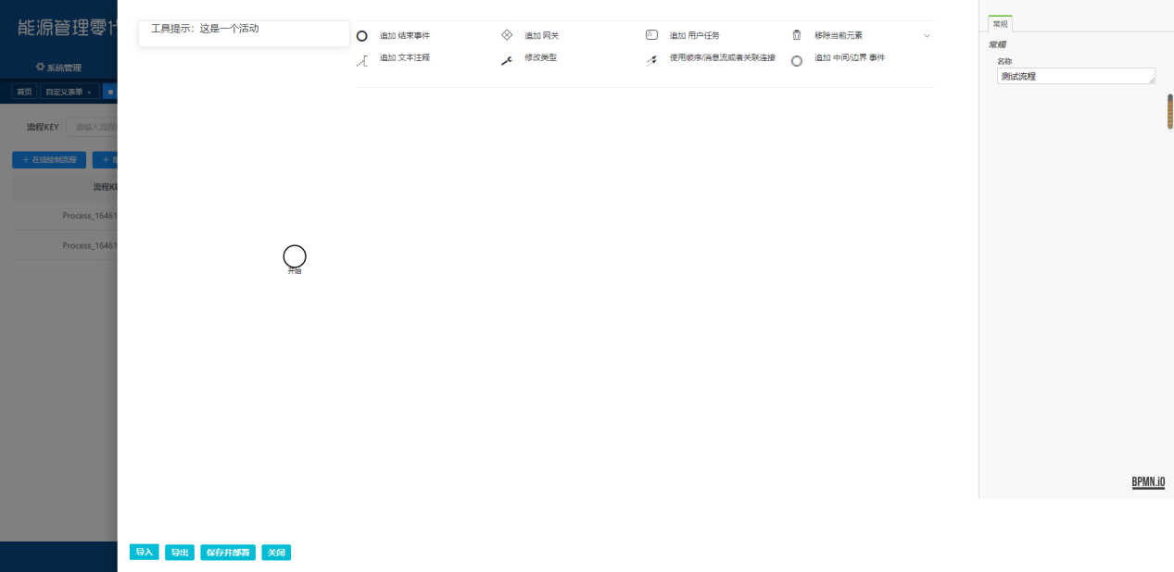

点击“开始”节点，在右侧菜单里选择“追加 用户任务”即可创建一个任务节点。第一个任务节点默认为申请节点。在右上角可以为当前节点定义名称。

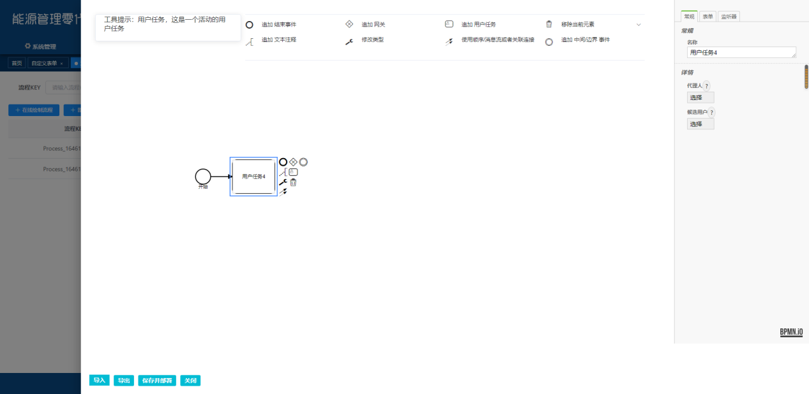

在创建任务节点之后，可以为节点设置处理人。选中任务节点，右侧会出现节点信息配置菜单，点击“候选用户”的选择按钮，即可弹出任务节点处理人设置页面。

设置节点处理人时，可以将“受理人类型”选择为“候选用户”或者“候选组”，当选择“候选用户”时，会在下方列出所有系统用户，选中之后点击右上角“确认所选信息”即可。

当选择“候选组”时，可以根据角色或者部门设置当前任务的处理人。被设置的部门或者角色都将有权限操作这个任务节点。

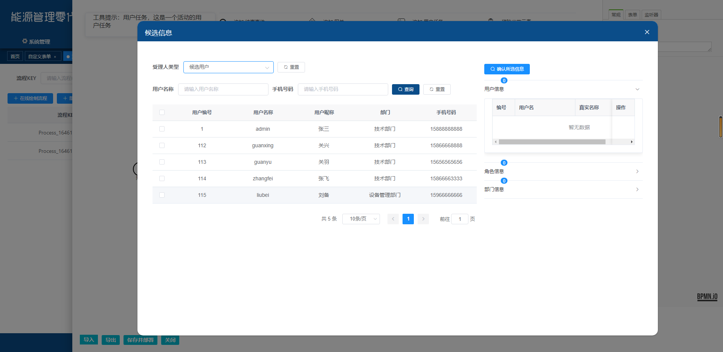

除了给任务节点设置处理人之外，还需要给任务节点设置表单。选中任务节点，在右侧菜单栏点击“表单”，即可为任务节点设置表单。设置之前可以点击“查看”按钮对表单信息进行查看。当表单被选中时，底色会变为黄色。

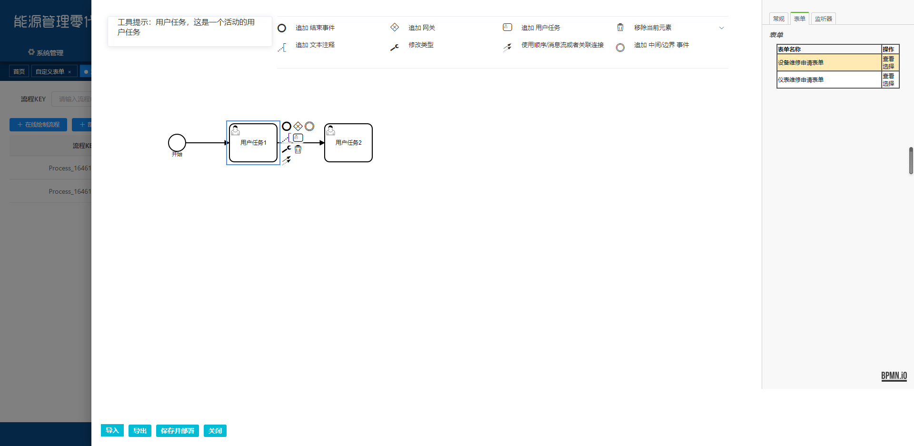

在流程绘制中，需要用到网关来根据表单判断任务的不同流向，选中要做分支处理的任务节点，点击右侧的“追加 网关”按钮，即可在任务节点之后追加一个判断网关。在前面任务节点选择表单之后，即可点击网关的线段来设置任务流向。

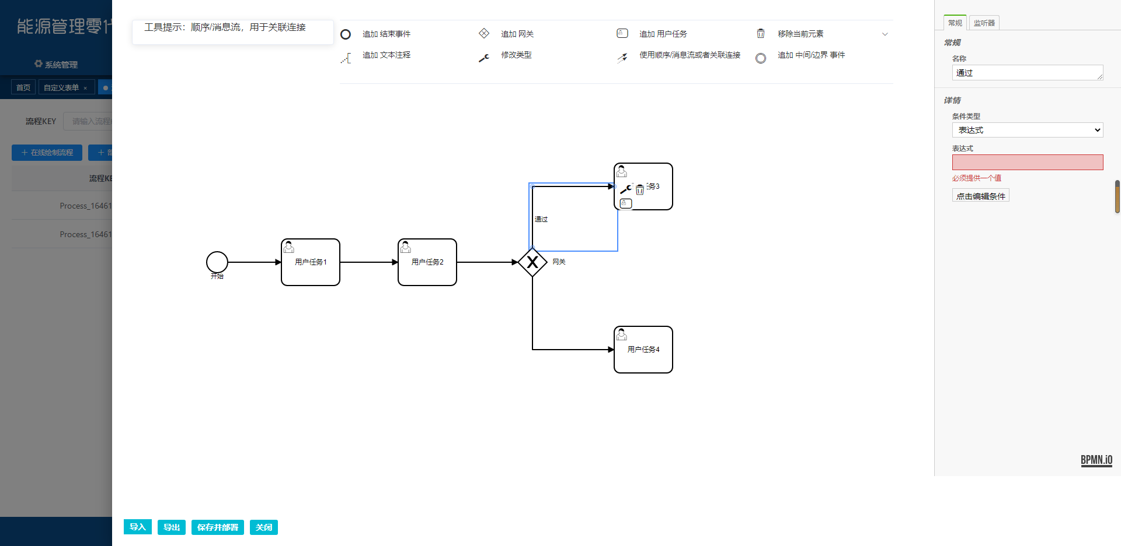

点击网关后面的线段之后，右侧会出现网关的配置菜单，点击“点击编辑条件”按钮，即可设置网关的判断依据。

选择表单的信息、运算符以及值之后，点击“生成”按钮，下面表达式会自动生成，确认无误后点击“确定”即可。

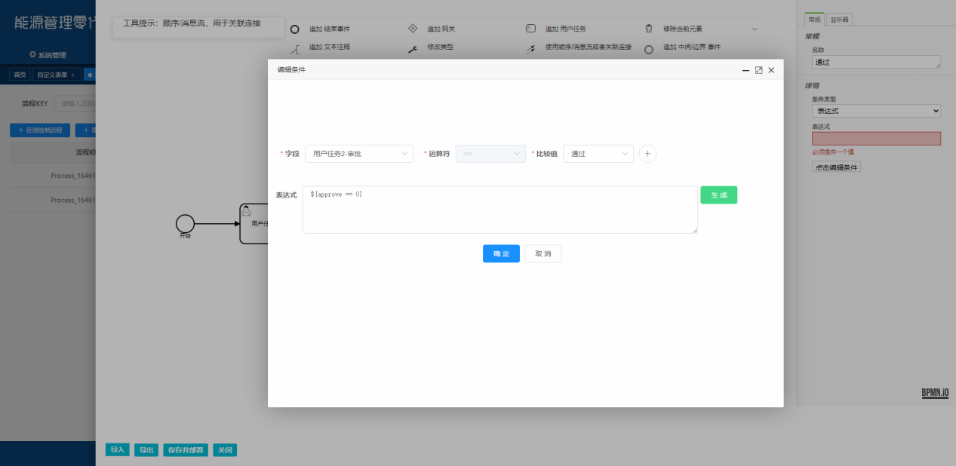

流程最后需要有一个结束事件，在追加的菜单中，选择“追加 结束事件”即可创建一个结束事件。工作流最后任务流向都需要指向这个结束事件。

所有节点都绘制完成之后，点击“左下角”的保存并部署按钮即可保存流程。

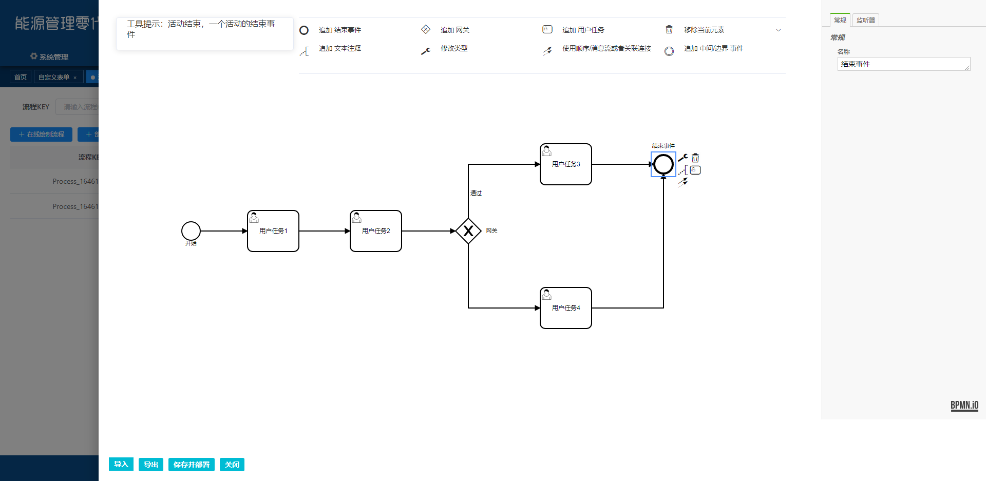

#### 6.4.2 流程重定义

点击“重定义”按钮之后，会进入到流程绘制页面并将流程图回显，在此页面修改流程信息之后，点击左下角的“保存并部署”按钮即可对当前信息进行保存。修改后的流程图会已一个新的版本进行发布，旧版本的流程不受影响。

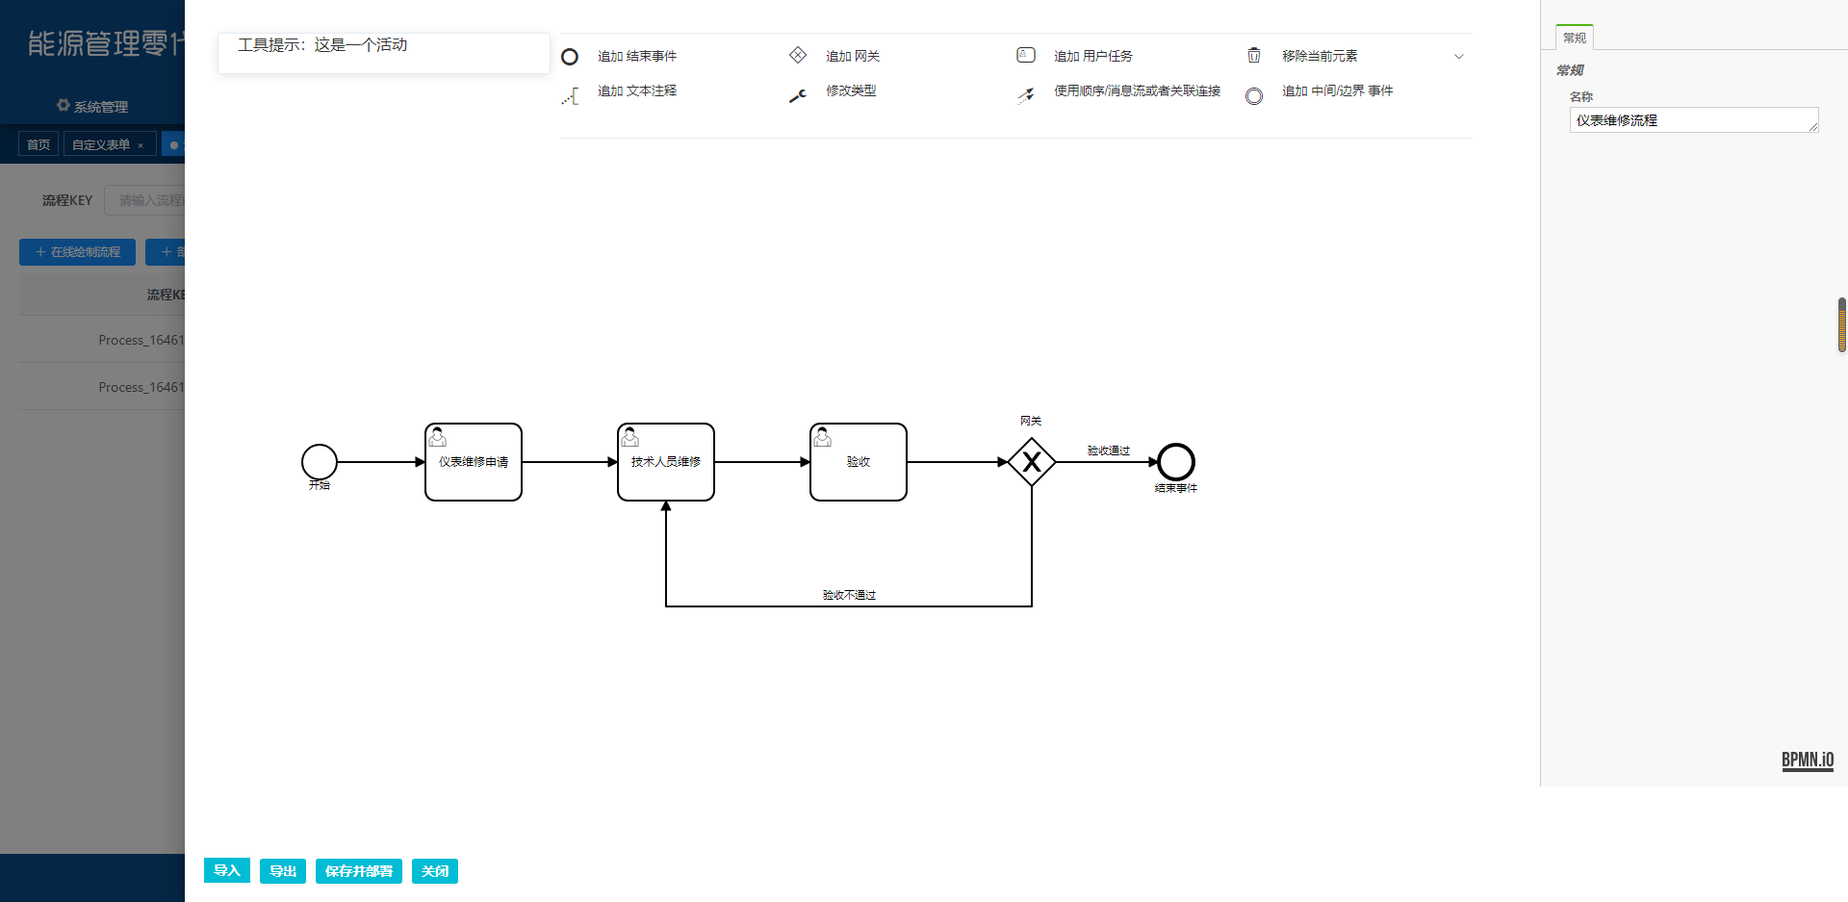

#### 6.4.3 流程设置

点击“设置”按钮之后即可对申请任务节点的处理人进行动态修改，不会生成一个新的版本。

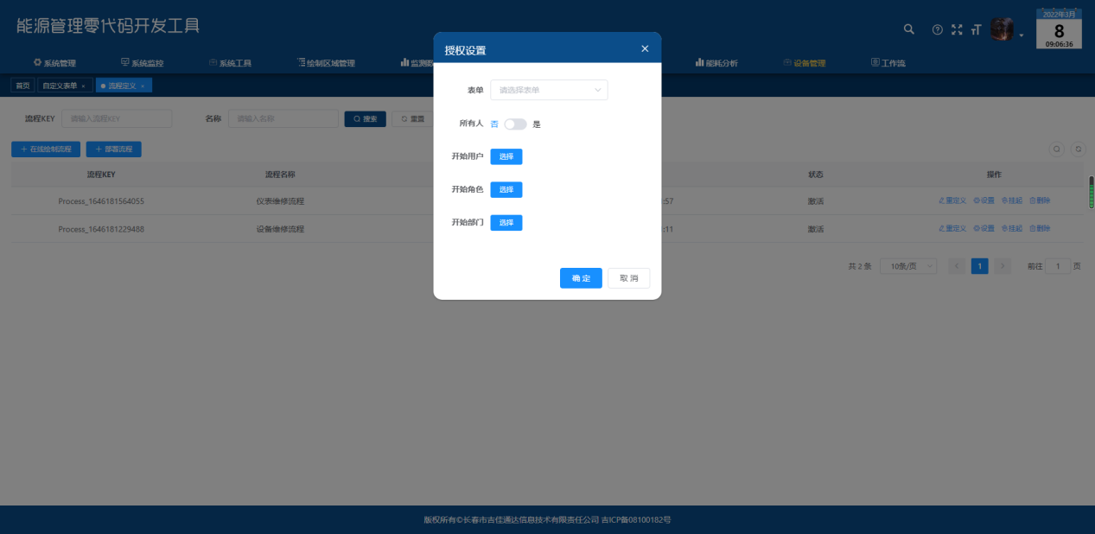

#### 6.4.4 流程挂起

点击挂之后，对话框选择“确定”即可将当前流程设置为不可用状态。

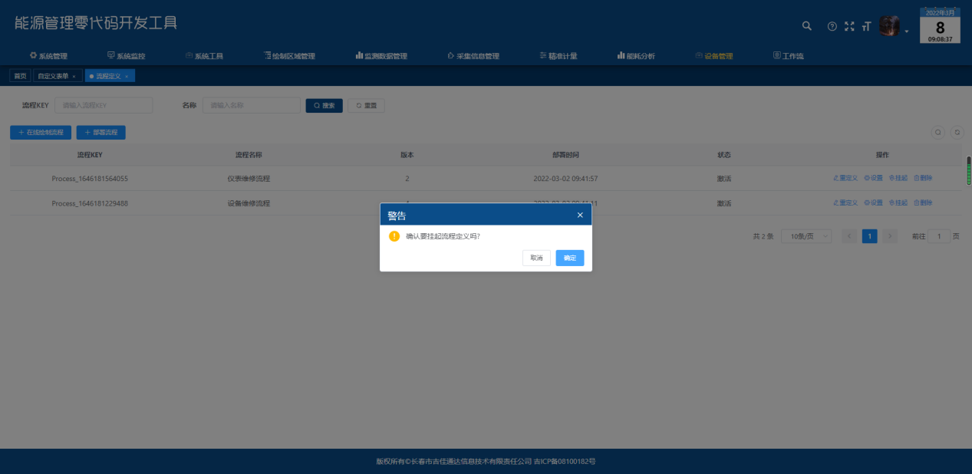

#### 6.4.5 流程删除

点击要删除流程的“删除”按钮，在弹出的对话框内点击“确定”即可删除流程。如果流程尚有任务正在进行，则不可以删除。

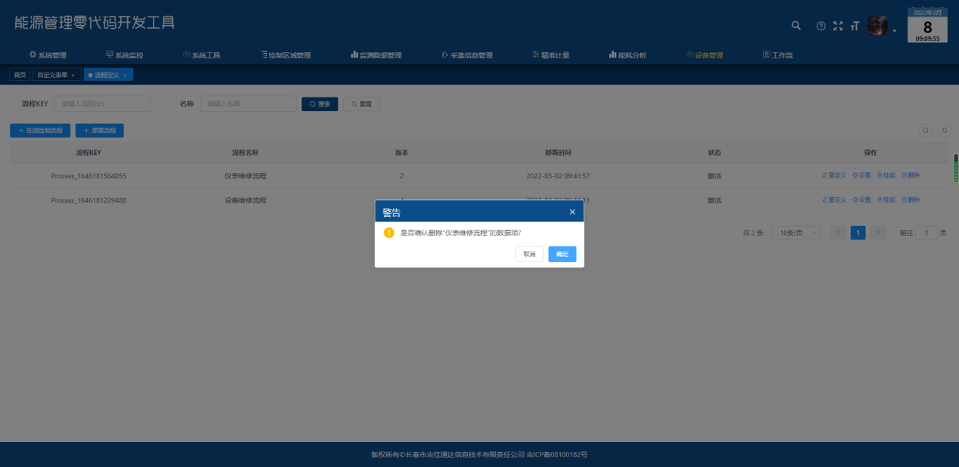

### 6.5 自定义表单

自定义表单用于流程图绘制时，任务节点选择表单使用。

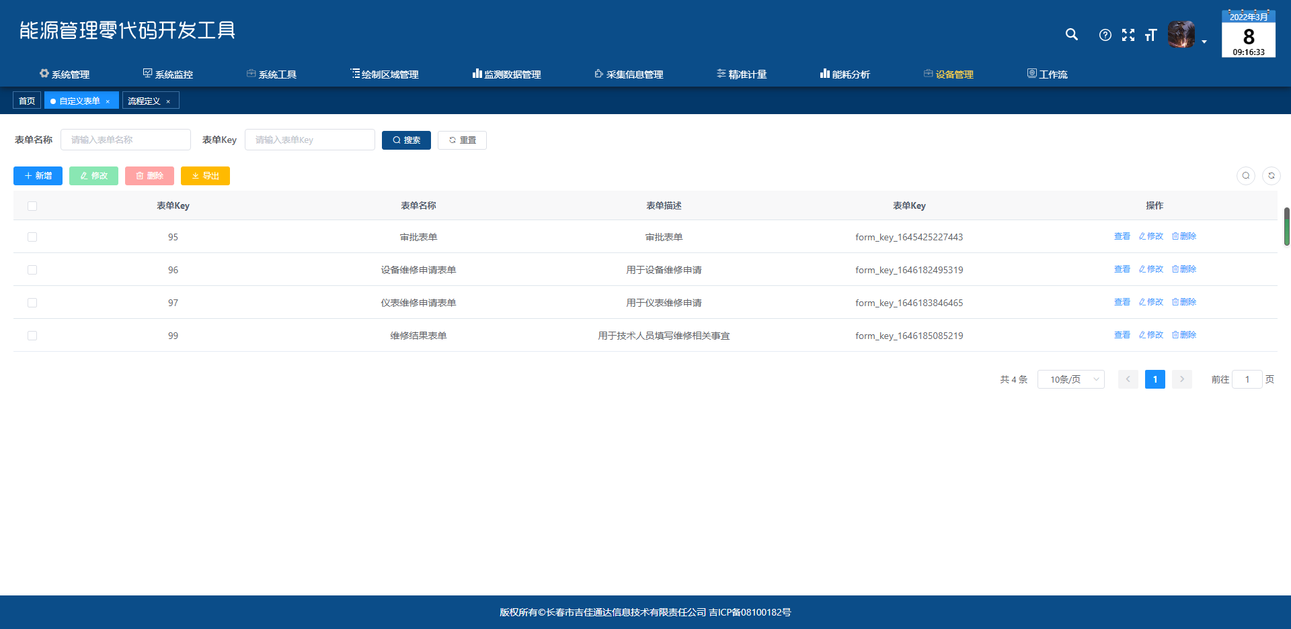

#### 6.5.1 新增自定义表单

点击左上角“新增”按钮，在弹出的页面上填写相关信息。

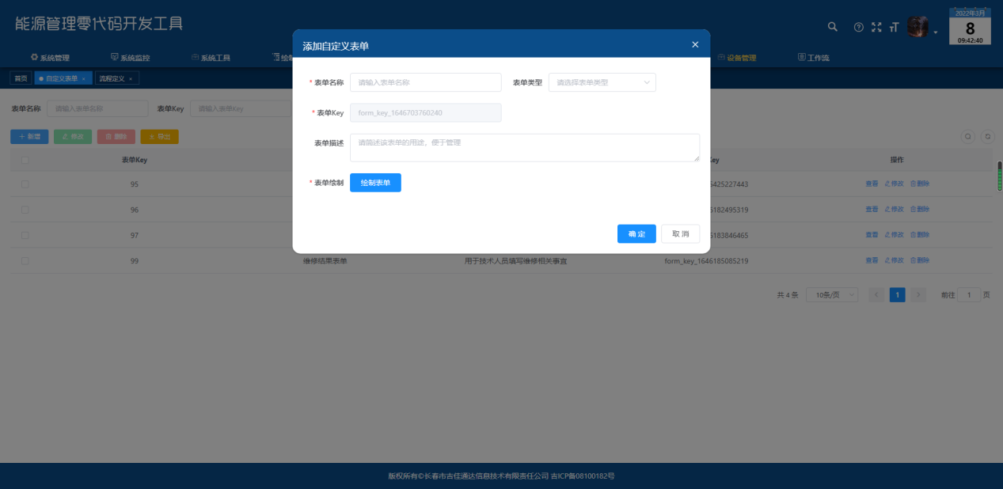

点击“绘制表单”按钮，即可弹出绘制表单页面，页面左侧为组件功能区，点击需要的组件即可在页面中间的展示区域进行效果展示，页面右侧为组件属性配置，在这里可以对组件的展示效果、字段名称、是否必填等属性进行设置。

确定之后，点击上方的“绘制完成”按钮，即可对当前绘制的表单进行缓存。此页面会关闭，回到新增页面，点击“确定”之后即可保存。

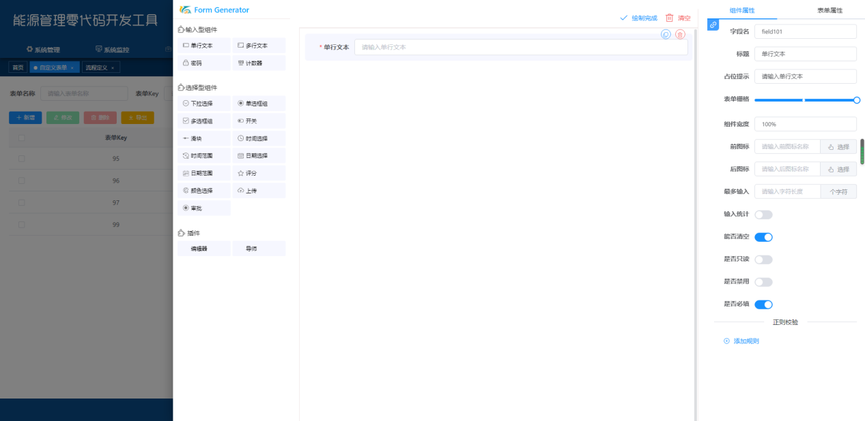

#### 6.5.2 修改表单

点击“修改”按钮，即可对表单信息进行修改，可以预览表单的信息，也可以重新绘制表单。

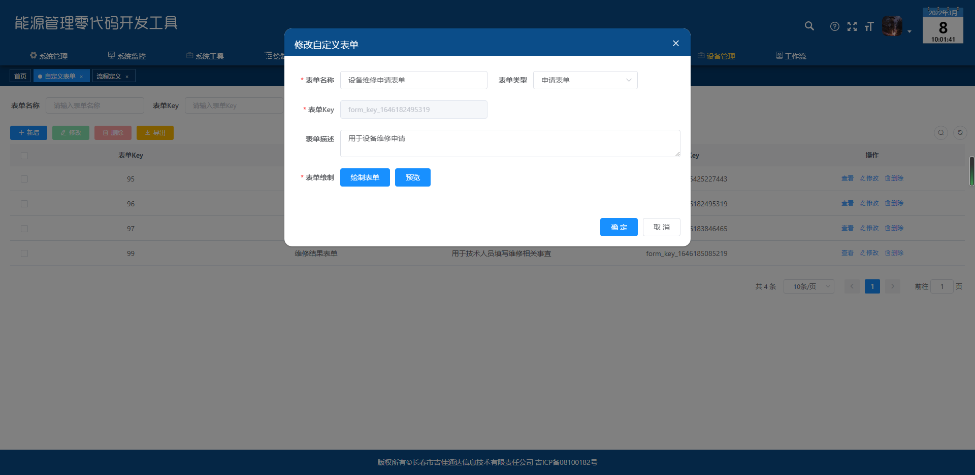

#### 6.5.3 删除表单

点击“删除”按钮，在弹出的对话框中选择“确定”即可删除相应的数据。

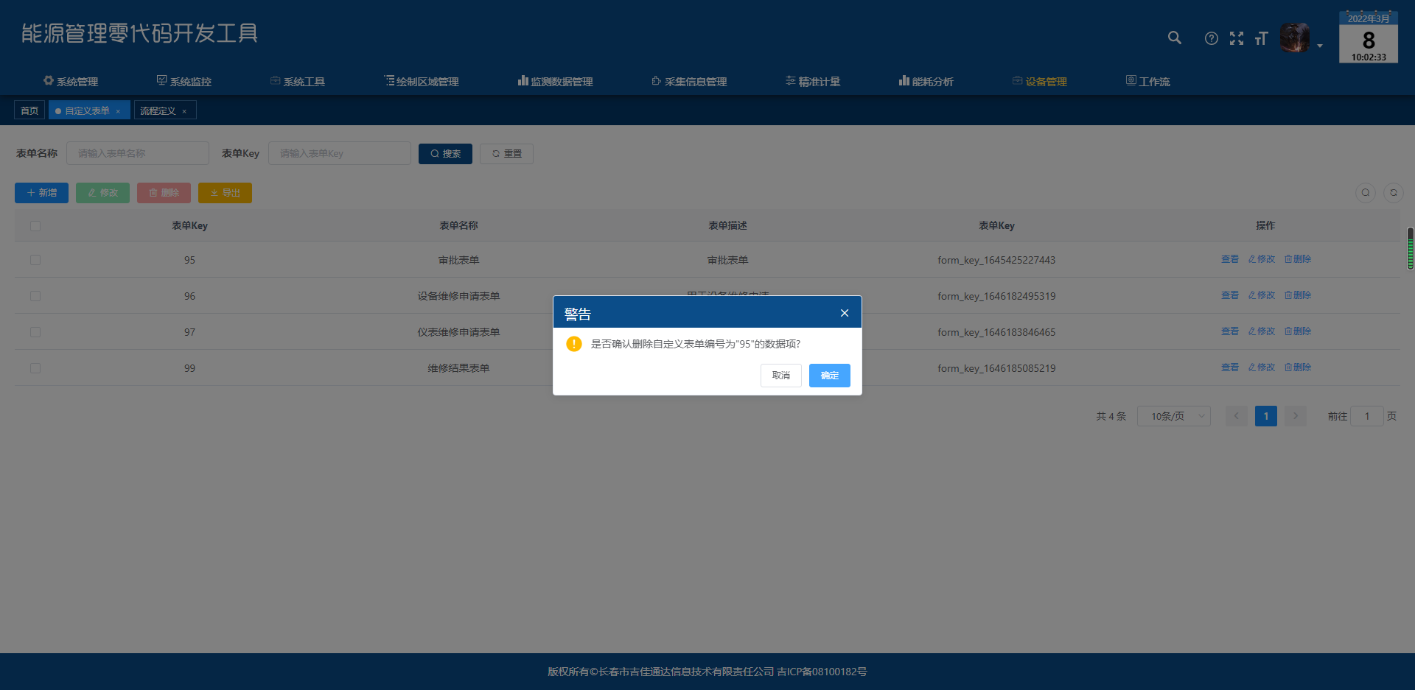

### 6.6 已办任务

在已办任务里可以看自己处理的所有任务。

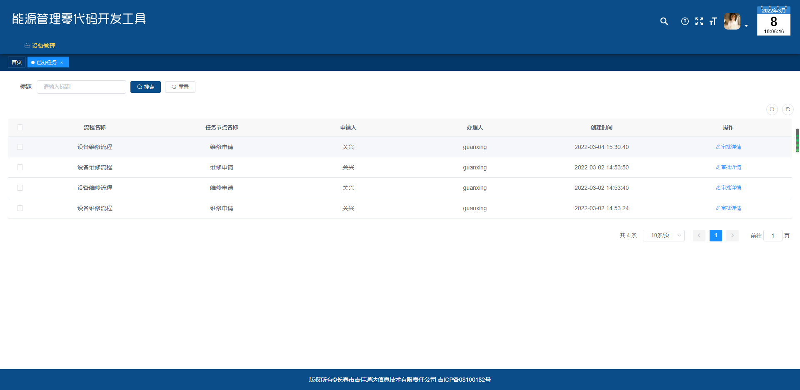

#### 6.6.1 已办任务审批详情

点击“审批详情”按钮即可查看流程处理记录。

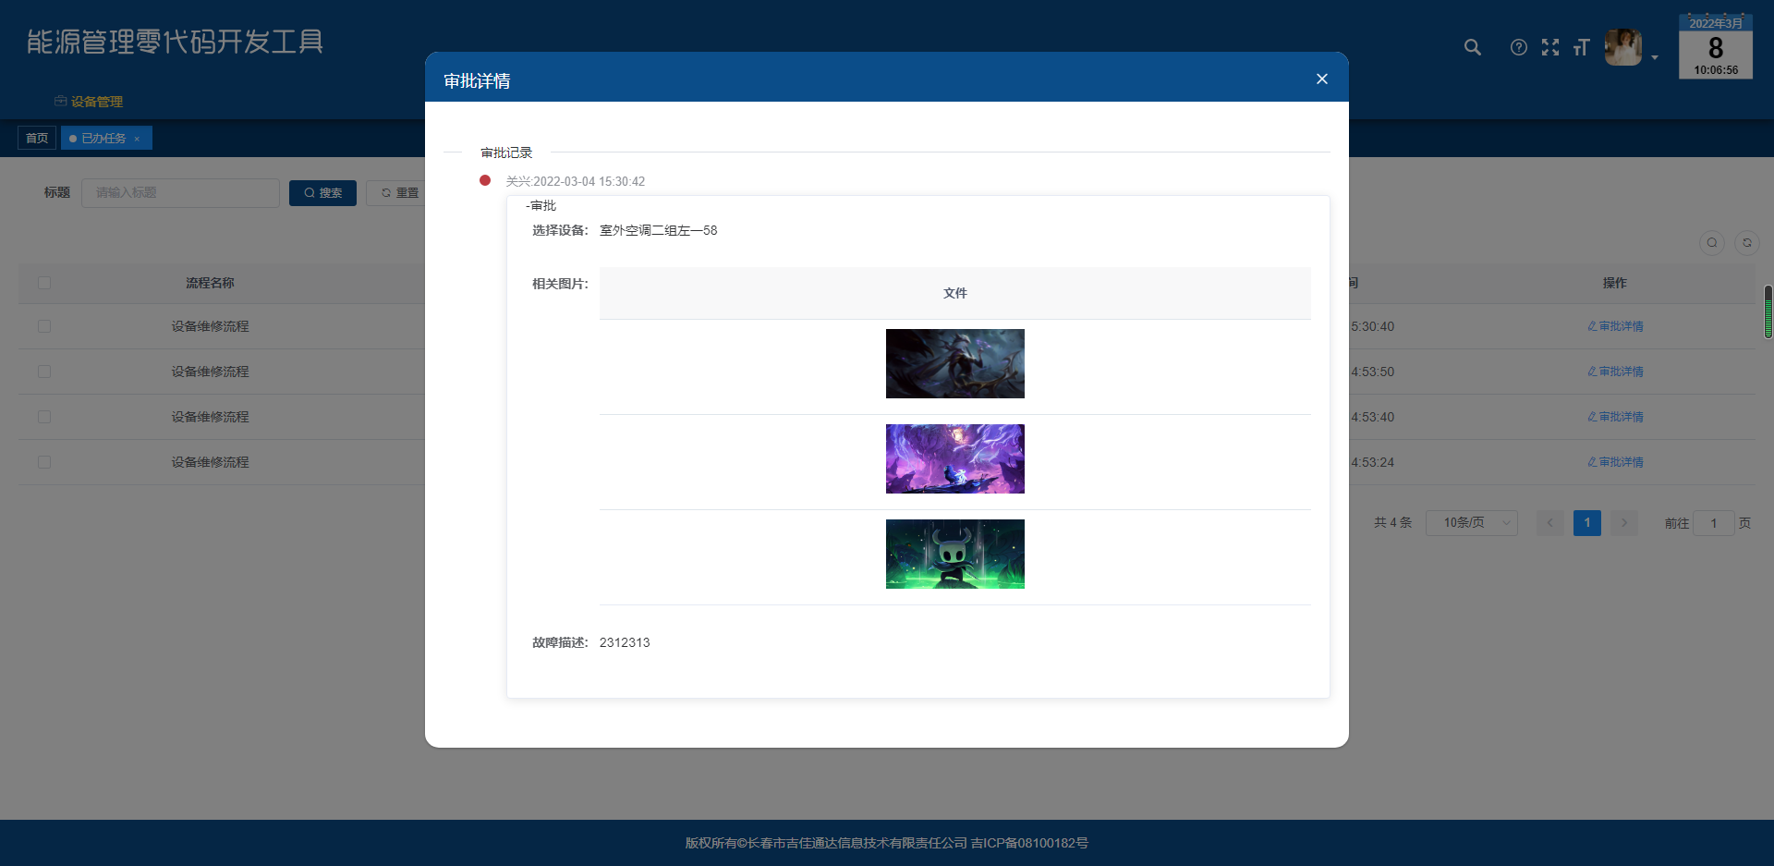

### 6.7 待办任务

所有的待办任务都以列表的形式进行展示。

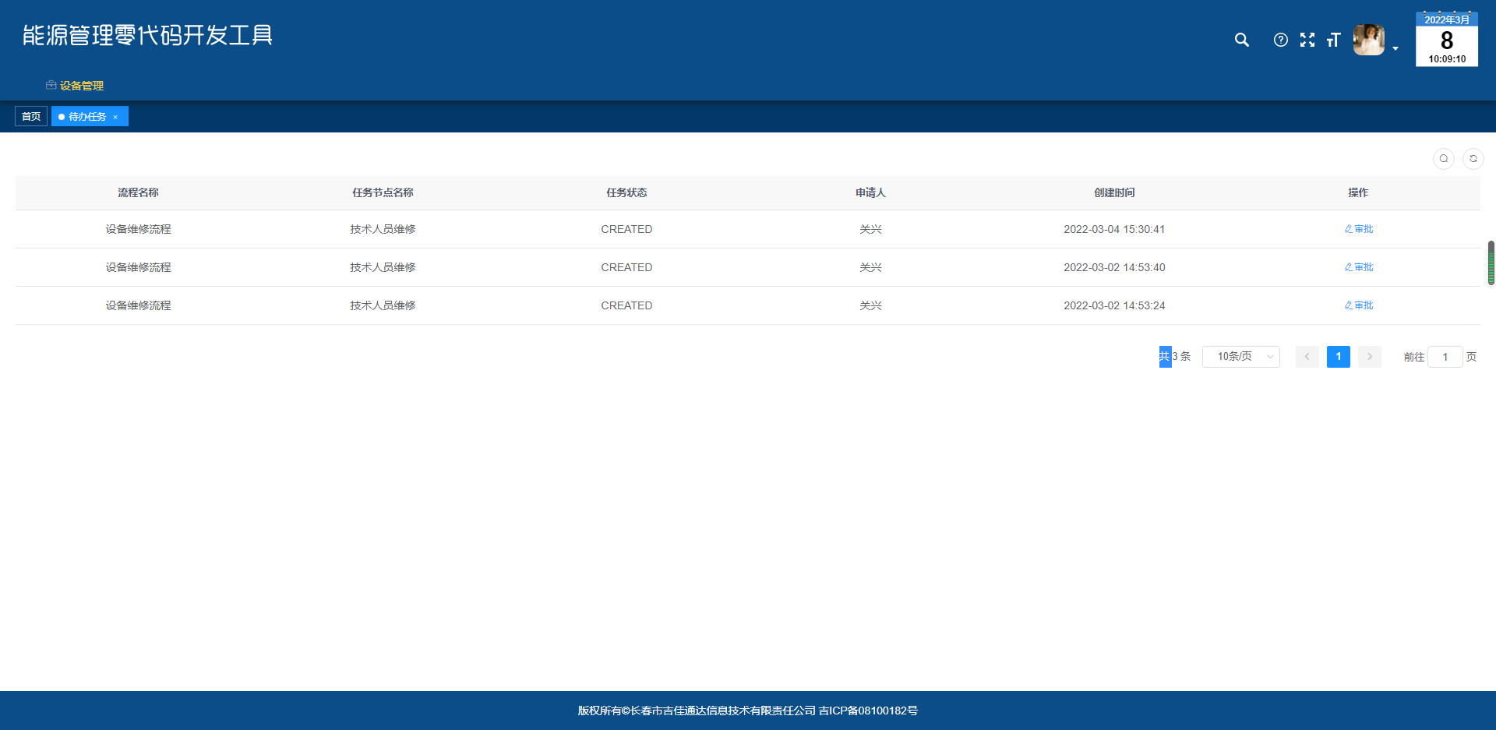

#### 6.7.1 待办任务处理

点击要处理任务的“审批”按钮，即可查看之前所有节点的表单信息，在上方的步骤条内点击最后一个节点，填入表单信息点击“确定”即可处理成功。

